1 Дәріс. Пән туралы жалпы мәліметтер. Карта, картография және карта-бейнелі-белгі моделі
Дәріс мақсаты: Магистранттарға карта, картография және карта бейнелі моделі туралы толық сипаттама беру. Картографияның басқа да ғылымдармен байланысын негіздеу

Жер бетінің толық немесе оның кез-келген бөлігінің белгілі бір масштабпен кішірейтіліп алынған кескінін (үлгісін) географиялық карта дейміз. Болашақта зерттелетін нысанның қасиеттерін жан-жақты ашып көрсетуге мүмкіндік беретін кішірейтіліп алынған жасанды кескінді үлгі (модель) дейміз. Белгілі бір себеппен нысанды зерттеу мүмкіндігі болмай немесе қиын болған жағдайда оның үлгісі жасалады. Географиялық карталар жер бетінің кеңістіктік бейнелі – шартты белгілі үлгісіне жатады. Картографиялық үлгінің қатарына жататын географиялық карталардың өзіне тəн ерекшеліктері бар. Біріншіден, географиялық картада жер қыртысының көп бөлігін, гидросфера мен атмосфераны, биосфераны қамтитын географиялық қабықтағы барлық құбылыстар мен нысандар қамтылады. Екіншіден, адамның өмірі мен қызметіне байланысты əлеу мет тік-экономикалық, сонымен қатар, жер бетіне жақын орналасқан барлық құбылыстар қамтылған картографиялық үлгіде үйлестірілгендіктен картадан кез-келген насынның географиялық орнын, алып жатқан ауданын анықтауға болады. Шынайы құбылыстардың орналасуын, өзара байланыстарын оқып-үйрену мақсатын көздейтін үлгілеудің түрі географиялық картаның танымдық қасиетін картография ғылымының ерекше тілі ретіндегі жеңілдетілген қолжетімді болуымен көзге түсетін графиктік кескінді кеңістіктік-бейнелі шартты белгі лер айқындайды. Атқаратын қызметіне сəйкес карталар белгілі бір математикалық ережелерге сүйеніп, картографиялық құбылыстарды іріктеп жинақтау негізінде құрылады. Географиялық карталар фотосурет немесе салынған сурет түрін де емес, табиғат пен қоғамның əр түрлі құбылыстарының ке ңіс тікте орналасуын, таралу ерекшеліктерін оқып-үйрену арқы лы білімді жинақтап, тіркеу негізінде жаңа білімді меңгеруге мүмкін дік беретін картографияның арнайы тілі шартты белгілерді пай далану: – жер бетін толық немесе оның бөлігін кескіндеу үшін ең қажетті нысандармен құбылыстарды іріктеу арқылы картографиялық кескіндерді белгілі бір масштабта өте кішірей туге; – жер бетінің бедерінің ойлы қырлылығын горизонтальдардың көмегімен жазықтықта кескіндеуге; – заттардың (құбылыстардың) сыртқы кескінін көрсетумен шектелмей, түпкілікті ішкі қасиеттерін (теңіз карталарындағы су асты бедерін, ағыстарын, температурасымен тұздылығы тағы да басқа қасиеттерін) ашып көрсетуге; – магниттік ауытқу, ауырлық күшінің анамалиясы, шикізат көздері мен тұтынушының арасындағы өзара байланыс сияқты біздің сезім мүшелеріміз сезіне алмайтын құбылыстардың таралуын көрсетуге; – жеке заттар мен құбылыстардың онша мəлім емес тұстары мен оларға тəн жалпы белгілерді анықтап, абстракциялауға жүгінуге мүмкіндік береді. Біршама күрделі үрдістің бірі кескінделетін құбылыстарды іріктеу мен жинақтауды картографиялық жинақтау қамтамасыз етеді. Картографиялық жинақтаудың нəтижелі болуы бір аумақ кескінделген масштабы əр түрлі карталарды бір-бірімен салыстыру барысында айқын байқалады. Қамтылатын аумақ артып масштабы кішірейген сайын кескінделетін жергілікті жердің суреті де кішірейіп оқуға қиындық тудыра бастайды.
Көрнекілігін сақтап, мағынасын арттыру үшін картаның масштабына сəйкес қосалқы нысандарды алып тастау арқылы жинақтау қажет. Жинақтаудың бағыты мен дəрежесі картаның атқаратын қызметіне сай жүргізіледі. Картографиялық жинақтаудың бағыты мен дəрежесі картаның тақырыбы мен онда кескінделетін құбылыстарды, шартты белгілердің нақтылығын айқындайтын қызметіне тікелей байланысты болады. Қорыта айтқанда, картографиялық жинақтау нəтижесінде картаның мазмұнын ашып, оны оқуды жеңілдету үшін тек тəжірибелік жəне теориялық тұрғыдан маңызы бар басты нысандарды қосалқылардан ажыратып, оларға тəн белгілерді анықтап дерексіздедіруге мүмкіндік беретін негізгі құбылыстар ғана іріктеліп алынады. Картографиялық үлгілердің маңызды қасиеттеріне қамтылған нысандардың орнын, жоғары математикалық дəлдікпен нақты көрсетілуін, көрнекілігі мен шолулығын жатқызуға болады. Картографиялық өнімнің шолулық қасиеті арқылы географиялық картада кескінделген құбылыстардың негізгі ерекшеліктері мен өзара байланысын дайындығы бар оқырман бір көргеннен шолып өте алады. Оны кез-келген картадағы құбылыстар мен нысандардың сандық жəне сапалық қасиеттерінің іріктеліп жинақталып алынуы жеңілдетеді. Географиялық карта мен глобустарға тəн жоғарыда аталған қасиеттер аэрофото кескіндеу, ғарыштық кескіндеу, мате ма ти - калық үлгілеу сияқты жер бетінің ешбір үлгісінде кездеспейді. Сондықтан географиялық шындықты танып білуде карта лардың маңызы зор. Картографиялық үлгі ретінде карталар коммуникативтілік, жеделдік, танымдық, болжамдық қызмет атқарады. Географиялық картаны дерек көзі ретінде пайдалана отырып ақпараттың берілуін жүзеге асыруды географиялық картаның коммуникативтілік қызметі дейміз. Географиялық картаның көмегімен навигациялық, жол құрылысын салу басқа да тəжірибелік есептер шығару мүмкіндігін жеделдік қызметі дейміз. Оқып үйренетін құбылыстардың болашақтағы дамуын анықтау мүмкіндігін географиялық картаның болжамдық қызметі дейміз.
Географиялық картаның құрамдас бөліктері. Картаны жасап шығару, толыққанды пайдалану үшін оның қасиеттері мен ерекшеліктерін білу қажет. Сондықтан картаны оқып-үйрену мен құру оны түзетін құрамдас бөліктеріне жіктеп, мəн мағынасын түсінуді, əрбір құрамдас бөлігінің маңызы мен атқаратын қызметін білуді, олардың арасындағы байланысты анықтауды талап етеді. Картаның құрамдас бөлігктеріне картографиялық кескіндеу, математикалық негіздері, қосымша жабықтау элементтері жатады. Картографиялық түсіру кез-келген картада қамтылған табиғи жəне əлеуметтік-экономикалық нысандар мен олардың орналасу ерекшеліктері, өзара байланыстары туралы үйлесімді ақпарат беретін ең басты бөлігі болып табылады. Картаның мазмұнын айқын дайтын бұл деректер кескінделген нысандардың біртекті тобы на қарай жекелеген географиялық элементтерге бөлшектеніп кетуі мүмкін. Мысалы, топографиялық карта мазмұнының негізгі элементтеріне су нысандары, жер бетінің бедері, өсімдіктер жа мыл ғысы, қатынас жолдары, байланыс жəне электр желілері, өнер кəсіп пен ауыл шаруашылық, мəдени-ағарту тағы да басқа нысан дар жатады. Мазмұнының элементтер кешені əр түрлі карталарда бірдей болмайды. Атап айтсақ, тақырыптық карталарда мазмұнының басты құрамдас бөлігі пайдалы қазбалар, топырақ жамылғысы, жануарлар дүниесі, өнеркəсіп кəсіпорындары болуы мүмкін. Бірақ солардың ішінде бір құрамдас бөлігі басқа элементтерді бір-бірімен байланыстыратыруға мүмкіндік беретін бастысы болып табы лады. Картографиялық кескіндерді талдау барысында мазмұны мен олардың белгілі бір картографиялық шартты белгілер мен жазулар жүйесімен берілу нышанына мəн беру қажет. Картографиялық кескіндерді құрудың геометриялық заңдылықтары мен олардың геометриялық қасиеттерін картаның математикалық негіздері айқындайды. Картаның бұл құрамдас бөлігіне картографиялық проекциялар жəне онымен тығыз байланысты координаттар торы, масштаб пен геодезиялық тірек торлары жатады. Картографиялық проекцияның мəні жер эллипсойдының бетіндегі нүктелердің координаты мен олардың жазықтықта кескінделуінің арасындағы байланыстың болуы картаны құруды эллипсойд бетімен сəйкес келетін жазықтық координаттар сызығынның жүйесін жасаудан бастауға міндеттейді. Қандай да бір координаттар торы кез-келген географиялық картаны құрудың міндетті құрамдас бөлігі болып табылады. Бірақ шағын кеңістікті қамтыған кескінделген құбылыстарды өлшеуді қажет етпейтін сызба-нұсқа түріндегі кейбір карталарда координаттар торы болмайды. (1.1 сурет. Жалпы географиялық картаның құрамдас бөліктерінің сызбасы Презентацияға керек).

Бақылау сұрақтары:
- Карта дегеніміз не?
- Карторографияның зерттеу нысаны?
- Картографиялық проекциялар дегенміз не?

2 Дәріс. Туристік картографиялық модельдеудің негізгі міндеттері және туристік карталардың жіктелулері

Географиялық карталарды жіктеу. Қандайда бір құбылыстарды немесе заттарды жалпы белгілеріне қарай бөлуді жіктеу дейміз. Тиімді тіркеу, сақтау жəне пайдалану мақсатында географиялық карталарды жіктеу əр түрлі белгілеріне негізделіп жүргізіледі. Картаны жіктеудің басты белгілеріне мазмұны, аумақты қамтуы, атқаратын қызметі, масштабы, пайдалану əдістері, шыққан жылы жəне т.б. жатады. Солардың ішіндегі ең маңыздылары картаның масштабы, мазмұны мен қызметі оның сипатын айқындайды. Мазмұнына қарай карталар жалпы географиялық, тақырыптық немесе, арнайы болып бөлінеді. Зерттелетін аумақты жалпы шолып танысу мүмкіндігі жалпы географиялық карталарда қамтылған, онда аумақтың негізгі физикалықгеографиялық жəне əлеуметтік-экономикалық элементтерінің алуан түрлі сипаттары кескінделеді. Бірде-бір құрамдас бөлігі ерекшеленбейтін жалпы географиялық картаның мазмұнының құрамына су нысандары, жер бедері, елді мекендер, жол тораптары, əр түрлі шекаралар, топырақ пен өсімдік жамылығысының кейбір элементтері енгізілген. Бір, екі, сирек жағдайда өзара байланысы бар бірнеше табиғи жəне əлеуметтік-экономикалық элементтері тереңдетіліп нақты көрсетілетін жəне олардың бірі тақырыбын айқындайтын карталарды тақырыптық карталар дейміз. Арнайы немесе тақырыптық карталардың қатарына төменде көрсетілген карталар жатады. 1. Жалпы географиялық карталардың бірнеше элементтері енгенімен солардың бірі басым болатын карталар, оған гипсометриялық карта жатады. Өйткені оның басты мазмұны жер бедері болып саналады. 2. Белгілі бір құбылыстарды сипаттау арқылы жалпы географиялық картаның элементтерінен басқа арнайы деректер берілген карталар. Ондай карталарға экономикалық, климаттық топырақ карталары жатады. Арнайы тақырыптық карталарда жалпы географиялық элементтері толық берілмейді. Жіктеу тұрғысынан алғанда арнайы карталар үш топқа бөлінеді. Олар: физикалық-географиялық, əлеуметтік-экономикалық жəне техникалық карталар. Аумақты қамтуына қарай географиялық карталар төмендегідей топтарға бөлінеді: 1. Дүние жүзінің картасы; 2. Жартышарлар картасы (батыс, шығыс, оңтүстік, солтүстік); 3. Материктер мен мұхиттардың картасы; 4. Мемлекеттер тобының картасы (Орталық Азия, Балқан жəне т.б.) 5. Мемлекеттің жəне оның жеке бөліктерінің картасы. Қызметіне қарай белгілі бір қажеттілікті өтеп, міндеттерді шешуге мүмкіндік беретін оқу, əскери, навигациялық, теңіздік, жол жəне туристік карталарға бөлінеді. Географиялық карталар көп мақсатты қызмет атқаратындықтан жіктеудің бұл түрі шашыраңқы болуымен көзге түседі. Пайдалану əдістеріне қарай қабырға карталары, стол карталары; бояуының сипаты мен бетінің санына қарай бір бояулы жəне көп бояулы, бір бетті, көп бетті болып бөлінеді. Масштабына қарай жіктеу масштабы картаның мазмұны мен аумақты қамтуына, картографиялық торына əсеріне негізделіп анықталады. Барлық географиялық карталар масштабына қарай ірі масштабты (1:200 000 жəне оданда ірі), орта масштабты (1:200 000 нан 1:1 000 000 дейін) жəне ұсақ масштабты (1:1 000 000 ұсақ) болып бөлінеді. Ірі масштабты жалпы географиялық шолу карталары топографиялық карталар, ал ұсақмасштабтылары шолу карталары деп аталады. Картографиялық өнімдерге географиялық карталардан басқа географиялық атластар, глобустар, жер бедерінің карталары, көлденең қима-сызбалар, блок-диаграммалар жатады.
Атластар – бұл біртұтас шығарма ретінде бірыңғай бағдарламамен құрылған карталардың жүйеленген жиынтығы. Тақырыбы өзара үйлесіп, бірін-бірі толықтырып отыратындықтан, атластағы карталар бір-бірімен беттестіріліп талдау жасау қызметін атқарады. Олар кеңістікті қамтуына, атқаратын қызметіне, мазмұнына жəне тағы басқа белгілеріне қарай жіктеледі. Атластар кітап, альбом немесе арнайы қорапқа салынған жеке беттер түрінде бастырылып шығарылады. Онда карталардан басқа мəтіндік түсініктемелер, анықтама материалдар, графиктік сызбалар мен суреттер беріледі. Жер бедерінің карталары бұл жер бетінің үш өлшемді, көлемді үлгісі түрінде құрылады. Көрнекі, əрі, мағыналы болу үшін мұндай карталардың көлденең масштабына қарағанда тік масштабы таулы аумақтар үшін 2-5 есе, жазықтар үшін 5-10 есе ірі болып келеді. Жер бедері картасының барлық мазмұны кəдімгі шартты белгілермен кескінделеді. Олар бұрын ағаштан, гипстен, картоннан жасалса, қазіргі таңда пішінделген пластиктерді термовакумды қондырғыларда қыздыру арқылы жасайды. Жер бедері карталарын оқу мақсатында жəне жолдарды, су қоймаларын жобалау сияқты бірқатар тəжірибелік мəселелерді шешу барысында қолданады. Көлденең қима-сызбалар – бұл жалпы географиялық жəне мазмұны бірін-бірі толықтыратын тақырыптық карталарға, сонымен қатар, олардың масштабына, шартты белгілеріне негізделіп белгілі бір бағытты бойлай құрылатын жер қыртысының көлденең қима-сызбасы. Блок-диаграммалар – бұл қандайда бір жазықтықтың ұзына бойымен жəне көлденең қима-сызбалармен үйлестіріліп құрылған жер бетінің үш өлшемді перспективті кескіні. Олардың тақырыбы əр түрлі болуымен ерекшеленеді. Геологиялық жəне геоморфологиялық блок диаграммалар жер қыртысы əр түрлі болып келетін жер бетінің тұрақтылығын; топырақтың блок диаграммалары жергілікті жердің бедері мен топырақ қимасының арақатынасын; мұхиттық блок диаграммалар су массаларының, фронттардың, тұздылықтың тағы басқа үрдістер мен құбылыстардың таралуын көрсетеді. Блок диаграммалар көбінесе аффинді жəне перспективті проекцияларда құрылады.
Көрнекілігін арттыру үшін көлденең масштабына қарағанда, тік масштабы біршама ірі болады. Біліктерінің бірінің бойындағы кескіндерді «созу» арқылы көлбеулігі мен ракурстарын өзгертеді. Электронды блок-диаграммаларды дисплейдің экранында əр түрлі тұстарынан бұруға немесе айналдыруға болады. Анаглифті карталар (анаглифтер) – бұл параллактикалық ығысу нəтижесінде екі бейнеде стереожұп түзетін, бірін-бірі өзара толықтыратын екі түсті бояумен бастырылған карталар. Мұндай карталарды кызыл жəне көк-жасыл стереоəйнекті арнайы стереосүзгілі көзілдірікпен қарағанда əр көз тек «өзінің» бейнесін көре алатындықтан олар біртұтас көлемді ақ-қара стереоскопиялық бейнені көре алады. Компьютерлік графика əдісі дисплейдің экранында анаглифтер шығаруға мүмкіндік береді. Анаглифті карталар көбінесе жер бедерінің көрнекі үлгілерін оқу ретінде қолданылады. Фотокарталар – бұл фотобейнелермен үйлестірілген карталар. Оларды дайындау үшін жергілікті жердің жеке элементтері (координаттар торлары, горизонтальдар жазулар) немесе тақырыптық мазмұны (геологиялық құрылысы, ландшафттар т.б.) үйлестірілген фотопландар бар полиграфиялық көшірмелері алынады. Фотокарталар кəдімгі карталарда қабылданған беттер қолданылып негіздері мен дəлдігі бірдей проекцияда құрылады. Түсірілімдердің артықшылықтары сақталған картамен үйлестіріліп жинақталған фотокарталарға жергілікті жерде бағдарлауда, ғылыми-зерттеу жұмыстарын жүргізуде, инженерлік жəне іздеу-жобалау жұмыстарын жүргізу барысында пайдалану қолайлы. Кейде ортофотокарта термині де қолданылады. Оларды құру үшін фотобейнелер ортогональды проекциямен түрлендіріледі. Егер фотонегіз ретінде ғарыштық түсірілімдер қолданылса ондай карталар ғарыштық фотокарталар деп аталады. Жалпы географиялық, геологиялық, тектоникалық, ландшафтлық, сонымен қатар айдың, басқа да ғаламшарлардың ғарыштық фотокарталары біршама кең таралған. Транспорантты карталар-бұл экранда көрсетуге арналған мөлдір пленкаға бастырылған карталар. Көбінесе олардың тақырыптық мазмұны бір-бірімен өзара тығыз байланысқан əр түрлі даналарын (немесе серияларын) мөлдір пленкаға шығарады.
Бірнеше карта-транспорантты көрсету табиғат пен қоғамдағы құбылыстар мен үрдістердің арасындағы бірізді себеп-салдарлы байланыстарды немесе қабаттардың үйлесу дəрежесін анықтауға мүмкіндік береді. Олар дəрістер мен ғылыми баяндамалардың мазмұнын ашуға мүмкіндік беретін көрнекі құрал немесе көрнекі оқыту құралы ретінде қолданылады. Микрофиштегі карталар - бұл картаның немесе атластың фото немесе кинопленкадағы кішірейтілген көшірмесі. Микрофильмдеу кең көлемді картографиялық ақпаратты сақтауға, жылдам тауып көрсетуге, картографиялық өнімдердің (əсіресе ескі карталардың) түпнұсқаларын сақтауға, картографиялық өндіріс пен кітапханалардағы картақоймалардың ауқымын кішірейтіп, оған жұмсалатын шығынды азайтуға мүмкіндік береді. Карталарды автоматты түрде құру мен талдау барысында микрофиштегі ақпараттарды компьютерге көшіру мүмкіндігінің болуының маңызы зор. Сандық карталар – бұл сандық формадағы х пен у координаттар мен z апликаты колталған нысандардың сандық үлгілері. Сандық деректерді (сандық үлгілерді) топографиялық жəне тақырыптық карталардың түпнұсқаларының мазмұнын санға айналдыру немесе стереофотометрялық үлгілер бойынша тікелей өлшеу үрдісінің барысында алынады. Сандық карталар тасмалдаушы машиналарда ғана сақталатын, мəні жағынан бұл картаға түсірілетін нысандардың картографиялық жинақтау мен дəлдікке қойылатын талаптарды ескере отырып, кəдімгі карталарда қабылданған координаттар мен шартты белгілер жүйесінің логикалық-математикалық сипаттамасы болып табылады. Кəдімгі карталардан масштабы, тақырыбы, кеңістікті қамтуы жағынан айырмашылықтары болады. Сандық карталар автоматты түрде карталарды құруға жəне оларды түрлендіруге негіз болатын деректер базасын қалыптастыру қызметін атқарады. Электронды карталар – бағдарламалық жəне техникалық құралдарды белгіленген дəлдікпен рəсімдеу ережелерін сақтап, шартты белгілер жүйесін пайдалану негізінде қабылданған проекцияда құрылған жəне компьютерлік ортада көрнекілендірілген сандық карталар. Кейде дисплейде дараланған кескіндерді экрандық карталар, ал бастырып шығаратын қондырғылардың көмегімен экраннан шығарылған карталарды экрандық карталардың көшірмесі деп атайды. Электронды карталармен қатар кəдімгі атластардың баламасы электронды атластар да бар. Телекоммуникацияның дамуына байланысты көлемді электронды карталар мен атластарды құрып, интернет желісіне енгізу мүмкіндіктері туды. Кейде оларды Интернет-карта жəне Интернет-атластар деп те атайды. Картографиялық анимация – бұл динамикалық бірізділікті сақтай отырып кескінделетін нысандар мен құбылыстардың динамикасын, эволюциясын, олардың уақыт пен кеңістікте таралу қарқынын компьютердің экранында көрсететін электронды карталар. Анимациялар жазық немесе көлемді стереоскопиялық болуымен қатар олар фотобейнемен үйлесуі тиіс. Бұл жағдайда жергілікті жердің шынайы толық бейнесі пайда болады. Біршама күрделі бағдарламалық қамтамасыз етуді пайдаланып копьютерлік ортада құрылған жергілікті жердің мұндай кескінін виртуалды карта (виртуалды үлгі) деп атайды.

3 Дәріс. Картаның негізгі қасиеттері. Математикалық негіз. Картографиялық проекциялардың жіктелуі

Картографиялық проекциялар туралы түсінік. Жер элипсоидының немесе шардың бетін жазықтықта кескіндеудің математикалық əдістерін картографиялық проекция дейміз. Жердің градус торларын картада кескіндеуді картографиялық тор, ал меридиандар мен параллельдердің түйілісетін нүктесін тоғысу нүктесі дейміз. Ол К əрпімен белгіленеді. Картаны құру үшін алдымен жазықтықта картографиялық торлар, содан кейін тордың ішіне географиялық нысандарды шартта белгілермен белгілеп олардың кескіндері түсіріледі. Градус торларын құру əртүрлі тəсілдерді қолдану арқылы жүзеге асырылуы мүмкін. Перспективті проекцияны қолданғанда, картографиялық тор шардың бетінен жазықтыққа немесе басқа қосалқы геометриялық жазықтықтарға (конус, цилиндр) перстективті тоғысу нүктелері арқылы жобаланып, содан кейін жазықтыққа бұрмаланусыз көшіріледі. Перспективті проекицямен құрылған карталарға солтүстік жəне оңтүстік жартышарлардың карталары мысал болады [2.9 жəне 2.10 суреттер]. Кескіндеу жазықтығы солтүстік полюсте (Р) жер бетімен жанасады. Орталығындағы К тоғысу нүктесінен түзу сызықты жобалау сəулелері экватор мен параллельдер меридиандармен қиылысатын 30º-60º ендіктер аралығында кескіндеу жазықтығына көшіріледі. Көшіру барысында сол параллельдердің жазықтықтағы радиусы анықталады. Меридиандар орталық нүкте полюстен таралатын бір-бірінен бірдей қашықтықта орналасқан тең бұрышты түзу сəуле түрінде жүргізіледі. 3.9 жəне 3.10 суреттерде картографиялық тордың жартысы кескінделген. Қажет болғанда оның екінші жартысын жазықтыққа ойша көшіруге болады. Жоғары математикалық өлшемерді қажет етпейтітіндіктен оны ерте заманнан бері қолданып келеді. Қазіргі кезеңде картографиялық өндірісте картографиялық тордың тоғысу нүктелерінің жазықтықтағы орны математикалық əдіспен алдын-ала есептеліп шығарылатын перспективті емес əдістерде қолданылады. Тоғысу нүктелерінің жазықтықтағы ендіктері мен бойлықтарын, тік бұрышты координаттары Х пен Y есептеп шығару үшін күрделі теңдеулер жүйесі қолданылады. Олардың ішіндегі салыстырмалы түрде біршама қарапайымдарына төменде көрсетілген теңдеулер мысал болады:
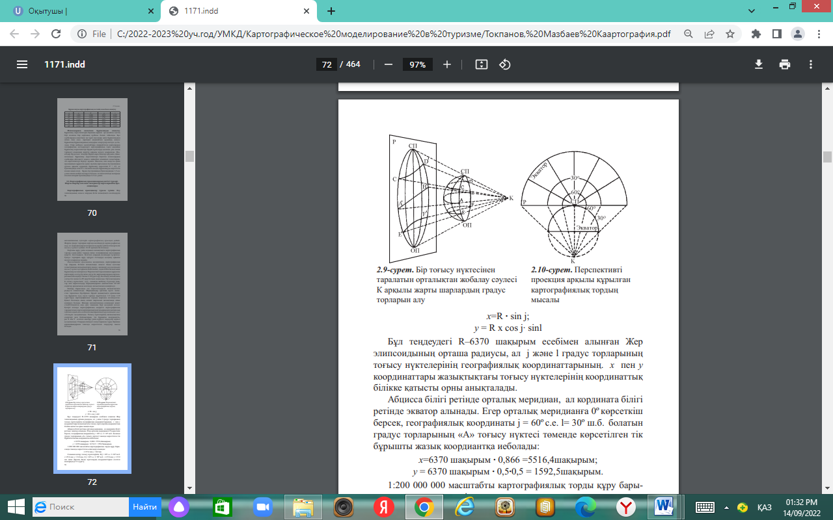

х=R · sіn j;
у = R x cos j· sіnl
Бұл теңдеудегі R–6370 шақырым есебімен алынған Жер элипсоидының орташа радиусы, ал j жəне l градус торларының тоғысу нүктелерінің географиялық координаттарының. х пен у координаттары жазықтықтағы тоғысу нүктелерінің координаттық білікке қатысты орны анықталады. Абцисса білігі ретінде орталық меридиан, ал кордината білігі ретінде экватор алынады. Егер орталық меридианға 0º көрсеткіш берсек, географиялық координаты j = 60º с.е. l= 30º ш.б. болатын градус торларының «А» тоғысу нүктесі төменде көрсетілген тік бұрышты жазық коордиантқа иеболады: х=6370 шақырым · 0,866 =5516,4шақырым; у = 6370 шақырым · 0,5·0,5 = 1592,5шақырым. 1:200 000 000 масштабты картографиялық торды құру барысында төменде көрсетілген өлшемдер алынады: х=27,6 мм; у =8,0 мм. Сонымен қатар, тоғысу нүктелерінің В/j = 60º с.е. l= 60º ш.б. х=27,6 мм; у =13,8 мм, С/j = 60º с.е. l= 90º ш.б. х=27,6 мм; у =15,9 мм жəне барлық басқа нүктелердің координаттарын есептеп шығарады [2.11-сурет].
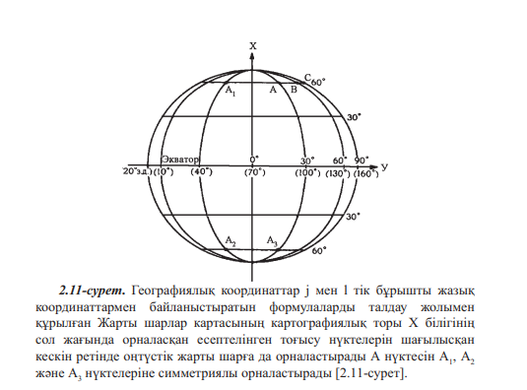

Картографиялық торды құруды тоғысу нүктелерін түзу сызық тармен немесе сызық қисық болған жағдайда лекал бойынша жа л ғайды. Біздің мысалымызда нүктелердің бойлықтары 0º ретінде қабылданған орталық меридианмен көрсетілген. Бірақ бұл меридианға торды құрып болған соң кез-келген басқа мəн берілуі мүмкін. Мысалы, жазықтыққа шығыс жарты шар картасының картографиялық торын құру қажет болса орталық меридианды 70º ш.б. ауыстыруға болатындықтан сəйкес келетін басқа меридиандардың да мəндері өзгертуге болады [2.11-сурет]. Картографиялық проекцияларды қосалқы геометриялық жазықтықтың түрлері мен бағдалау əдістеріне қарай жіктеу. Географиялық карталарды құруға қолданылатын проекциялар белгілеріне қарай қосалқы геометриялық жазықтықтың түрлеріне, қосалқы геометриялық жазықтықта бағдарлау əдістеріне жəне бұрмалану сипатына қарай жіктеледі. Қазіргі кездегі өндірісте картографиялық торлар талдау жолымен құрылады. Бірақ жер элипсоидының шар тəрізді бетінен жазық тыққа көшуді көрсететін «конусты», «көп конусты», «ци лин др лі», «жалған цилиндрлі», «азимутты» сияқты қосалқы гео ме - т рия лық жазықтықта кескіндеу əдістерін айқындайтын тер мин дер сақталады. Бұл терминдер жоғарыда аталған қосал қы геометриялық жазықтықты қолдану негізінде алынған картогра фиялық торды құру əдістерін түсіндіруге көмектеседі. Қазіргі кезде жоға ры да аталған жіктеу белгілері қалып ты кар тографиялық тор ретін де қарастырылады. Цилиндрлі проекциялар. Білігі мен диаметрлері сəйкес келетін жанасатын қалыпты цилиндрлі проекциямен құрған карта лар - дың тоғысу нүктелері мен картографиялық тордың сызықтары шар тəріз ді глобустың бетінен цилиндрдің бүйір қабырғасына жоба ланады. Қосалқы геометриялық жазықтық ретінде жанасатын цилиндрді пайдалану экватордағы тоғысу нүктелері А, В, С, D жəне тағы басқаларды глобустан жəне картадан табады. Басқа тоғы су нүктелерін глобустан цилиндрдің бетіне көшіреді. Атап айт сақ, С нүктесімен бірге бір меридианның бойында орналасқан Е жəне F нүктелерін жазықтыққа Е′ жəне F′ көшіреді.
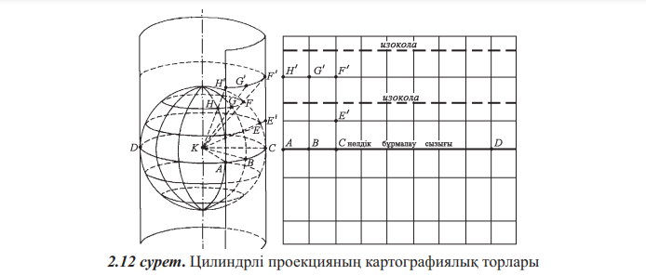

Олар экваторға перпендикуляр түзу орналасады. Бұл аталған проекциядағы меридиандардың пішінін айқындайды. Цилиндрдің бетінде параллельдердің пішіні экваторға бағыттас доға тəрізді болып жобаланады [2.12-сурет]. Мысалы, F′ жəне Е′ нүктедері орналасқан параллельдер. Цилиндрді жазғанда картографиялық торлар түзу сызықты болатындықтан, меридиандары мен параллельдері бірдей қашық тықта жүргізіліп, бірін-бірі перпендикуляр түзу қиып өте ді. Мұн дай цилиндрлік проекциямен құрылған карталардың нөлдік бұрмалану сызығы қызметін глобуспен жанасатын экватор атқарады жəне бұрмалану көрсеткіштері бірдей нүктелерді қосатын изокалдар экваторға бағыттас түзу жүргізіледі. Басты бағыттар а мен b картографиялық тордың сызықтарына сəйкес келеді. Бұр малану экватордан алыстаған сайын артады. Бұл проекциямен картографиялық тор глобустың диаметрінен кіші цилиндрде де жобаланады. Қосалқы геометриялық жазық - тық ретінде цилиндрді бағдарлауға қатысты алынатын карто графиялық торлар қалыпты, қисық жəне көлденең болып бөлінеді. Қалыпты цилиндрлі торларды білігі глобустың білігімен сəйкес келетін цилиндрде, қисық торларды білігі глобустың білі - гін үшкір бұрыш жасап қиып өтетін көлбеу цилиндрде, ал көлденең торларды глобустың білігін түзу бұрыш жасар қиып өтетін цилиндр де құрады [2.13-сурет]. 2.13-суретте көрсетілген цилиндрлі проекцияның əр түрлі нұсқаларының картографиялық торларының жалпы көрінісі, нөл дік бұрмалану сызықтары (НБС) кескінделген. Жанасатын қа лыпты цилиндрде құрылған картографиялық торда нөлдік бұр малану сызығы қосалқы геометриялық жазықтық глобуспен жана сатын экваторда түзіледі.
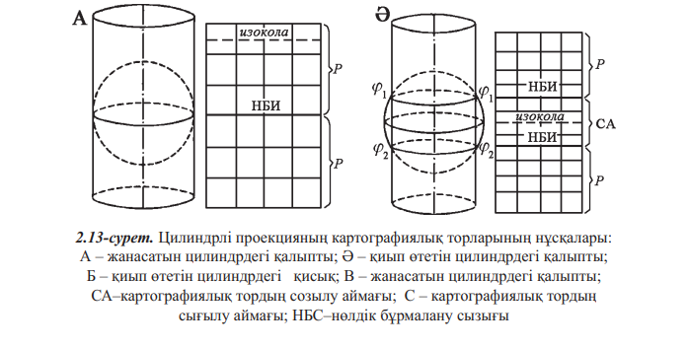
Қиып өтетін қалыпты цилиндрде құрылған картографиялық торда қосалқы геометриялық жазықтық (цилиндр) глобуспен жанасатын параллельдердің бойында орналасқан екі нөлдік бұрмалану сызығы бар. Нөлдік бұрмалану сызықтарының аралықтары сығылатындықтан, параллельдердің бойындағы ұзындық масштабы бас масштабтан кіші, ал екі нөлдік бұрмалану сызықтарының сыртындағы параллельдердің аралықтары глобустан жобалау барысында созылатындықтан бас масштабтан үлкен болады. Қиып өтетін көлбеу цилиндрдегі көлбеу цилиндрлі картогра фиялық тордың солтүстік бөлігінде нөлдік бұрмалану сызықтарының пішіні түзу сызықты болып, орталық меридиан мен ендік тері φ1 жəне φ2 болатын жанасатын параллельдерді перпендику ляр қиып өтеді.
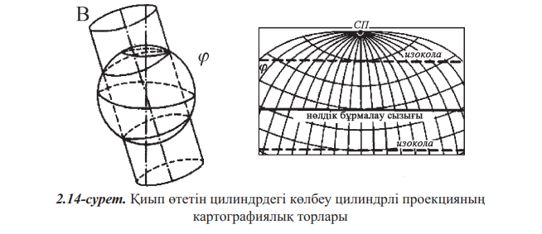
Параллельдері мен меридиандарының пішіндері қисық болады. Көлденең цилиндрлі проекцияға əр бір көлденең цилиндрді Гаусстың бір зонасын жобалауға пайдаланылатын Гаусс пен Крюгердің проекциясы мысал болады. Конустық проекциялар. Конустық проекцияда картографиялық торды тұрғызу үшін қалыпты жанасатын немесе қиып өтетін конустар қолданылады. Барлық қалыпты конусты проекциялардың меридиандарының сыртқы пішіні бір нүктеден таралатын сəуле тəрізді түзу, параллельдерінікі концентрлі доға сияқты болады. [2.16-сурет].
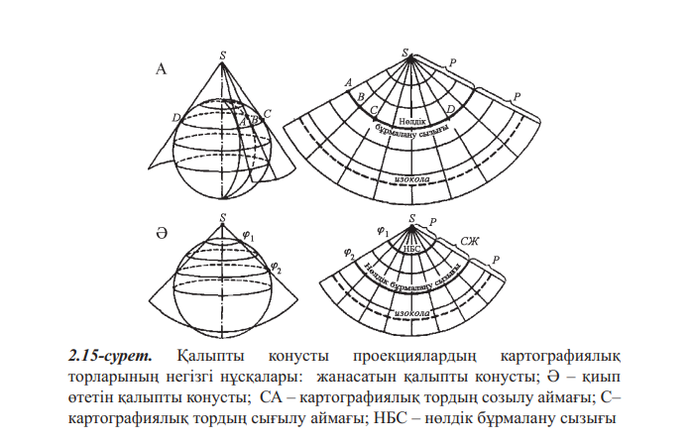
Жанасатын конуста жобаланған картографиялық тордың бір нөлдік бұрмалану сызығы болады. Одан алыстаған сайын бұрмалану арта береді. Изокалдарының пішіні параллельдермен сəйкес келетін доға тəрізді. Қиып өтетін қалыпты конуста құрылған картографиялық тордың сыртқы пішіні жанасатын қалыпты конустағымен бірдей болғанымен глобустың екі нүктесінде жанасатындықтан екі нөлдік бұрмалану сызығы болады. Нөлдік бұрмалану сызығының аралығындағы параллельдер сығылатындықтан ұзындықтың жеке масштабы бас масштабтан кіші, ал сыртында үлкен болады. Барлық қалыпты конустық торларда басты бағыт меридиандар мен параллельдермен сəйкес келеді. Азимутты проекциялар. Глобустың градус торларын жанасатын жазықтықта жобалау арқылы құрылатын картографиялық торлардың барлығын азимутты проекциялар дейміз. Қалыпты азимутты картографиялық тор жазықтықты глобустың полюсында, ал көлденең азимуттыны экваторда, көлбеу азимуттыны глобустың кез-келген бөлігінде жанастырып жобалау нəтижесінде құрылады [2.16-сурет].
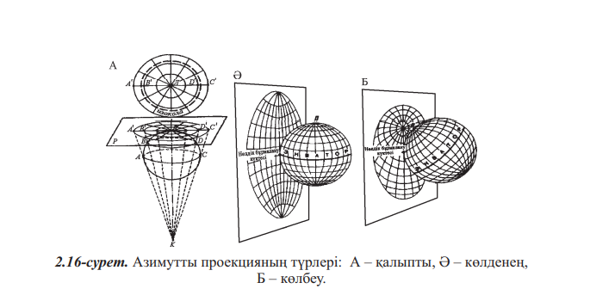
Бұл топтағы проекциялардың аты осы проекциямен құрылған картографиялық торлардың жазықтық пен глобус жанасқан бұрынғы нүктесінде (нөлдік бұрмалану нүктесінде) барлық бағыттардың азимуты өзгеріссіз қалуына байланысты қойылған. Көп конусты проекциялар. Көп конусты проекцияның картографиялық торларын глобустың градус торларының бөліктерін бірнеше жанасатын конустарда жобалап, конус жолақтарының бетінде түзілген кескіндерді біріктіріп жазықтыққа көшіру арқылы құрады [2.17-сурет]. Көп конусты проекциямен картографиялық торды жобалаудың жалпы қағидалары 3.19-суретте көрсетілген. 2.17 А суретте конустың шыңы белгіленген. Сəйкес келетін конустың əр жолағында глобуспен жанасқан ендіктер телімдері жобаланады. Конустарды жазғанда сол телімдердің жолақтары алынады да, олар орталық меридианда бір-бірімен жанстырып жиналады. Содан кейін аралықтарындағы жыртылулар жойылып картографиялық тордың ең соңғы нұсқасы құрылады. Көп конусты проекциямен құрылған картографиялық тордың меридиандары қисық, орталық меридианы мен экватор түзу, параллельдері эксцентрлі доға тəрізді болады. Көп конусты проекциялар дүниежүзінің карталарын құру үшін қолданылады.
Шартты проекциялар. Шартты проекцияларға алынатын картографиялық тордың түрін қандай да бір қосалқы геометриялық жазықтықтың бетінде жобалау мүмкіндігі болмайтын проекциялар жатады. Олардың қатарына теңдеулер жүйесін пайдалану негізінде талдау жолымен құрылатын жалған цилиндрлі тағы басқа проекциялар жатады [2.20-сурет].
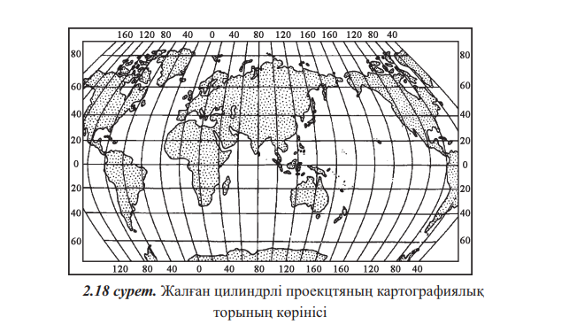
Картографиялық проекцияларды бұрмалану сипатына қарай жіктеу. Кескінделетін картографиялық торлардың қасиеттеріне қарай проекциялар тең ауданды, теңаралық, тең бұрышты жəне еркін болып бөлінеді. Тең ауданды проекцияларда караграфиялық тордың барлық бөлігінде аудандық масштаб тең болады. Тең ауданды проекцияның бұл қасиетін төмендегі формуламен өрнектеуге болады: Р = a·b = Const = 1 Бұл проекциялармен құрылған карталарда аудан бұрмаланбағанымен бұрыштар мен пішіндердің бұрмалануы жақсы байқалады [3.21 А-сурет]. Тең бұрышты проекцияларда ұзындық масштабы барлық бағыттарда бірдей болғандықтан бұрыштары мен шексіз шағын географиялық нысандардың пішіндері бұрмаланбайды. Тең бұрышты проекцияның жалпы қасиеттері w = 0º. формуласы айқындайды. Тең бұрышты проекцияларда шексіз шағын аумақтардың пішін сақталғанымен ірі географиялық нысандардың пішіндері мен аудандары бұрмаланады [2.19 Ə-сурет]. Картаның белгілі бір бөлігіндегі географиялық нысандардың бұрыштары, аудандары мен пішіндері бұрмаланып, математикалық заңдылықтарға сай олардың мөлшері аз болатын проекцияларды еркін проекциялар дейміз. Еркін проекциялардың ішіндегі картаның басты бағыттарының біріндегі (параллельдері мен меридиандарының) ұзындық масштабы өзгермей сақталатын проекцияларды теңаралық проекциялар да бар.

4 - Дәріс. Картографиялық генерализация

Генерализация мәні
Географиялық картаның маңызды қасиеті кез келген кеңістікті, аумақты тікелей оқып үйренуге мүмкіндік береді, мысалы аудан, облыс, ел, материк т.с.с. бүкіл жер шарының аумағы.
«Генерализация» термині француз тілінен алынған generalization –жалпылау (жинақтау) латын тілінен шыққан сөз generalis – жалпы, басты дегенді білдіреді. Генерализацияның негізгі мәні – картаға түсірілетін бөліктің өзіне тән ерекшеліктерімен шын мәніндегі типтік бейнесі.
Генерализацияның негізгі факторлары
Генерализацияның анықтамасында оның негізгі факторлары оған әсерін тигізетіні атап көрсетілген: картаның белгіленуі, оның масштабы мен шын мәніндегі карта түсіру ерекшеліктері оған қосымша картаның тақырыбы беріледі. Картаны белгілеудің түрі екі жалпы географиялық карталарда масштабы 1:2 500 000, олардың біріншісі анықтамалық мақсатында қолданылатын, ал екіншісі орта мектепте білім беруге арналған. Олардың біріншісінде көптеген географиялық объектілер дәл, нақты, егжей-текжейімен бейнеленген, сондай-ақ екіншісінде айтарлықтай аз, атап айтқанда олар сызбалар түрінде анық және ірі бейнеленген. Шартты белгілерінің көлемі мен шрифтері, гене рализацияға (жалпылауға) көбірек әсер етеді, картаның қолданылуы ескерілген, айтарлықтай қашықтықта сыныпта пайдалануға арналған (20-сурет). Картаның тақырыбы міндетті түрде картаның басты, елеулі мазмұнының элементін көрсетеді. Мысалы, масштабы 1:2 500 000 СССР-дің жалпы географиялық және гипсометрикалық картасының мазмұны елді мекендер мен жол қатынасы, бірақ мұнда картаның негізгі мазмұны бірінші орында да, ал екінші орында тек қана бағыт мағынасы белгіленген. Сондықтан да таңдап алу мен жалпылауға көп орын берілген. Картаның масштабы оның кеңістіктегі көлемін анықтайды. Ірі масштабтағы карталар жеке беттерде бейнеленеді, бұнымен салыстырғанда кіші территориялар кіші масштабты карталарда айтарлықтай кіші кеңістікті қамтиды. Кіші көлемді территория үшін (географиялық аудан) маңызды деталь болып есептеледі, айтарлықтай үлкен территория үшін (географиялық облыс немесе ел) ауданды қосымша бір бірлік деп есептесе, екінші дәрежелі болып көрінеді, мүмкін немесе мүлдем өзінің маңызын жояды.

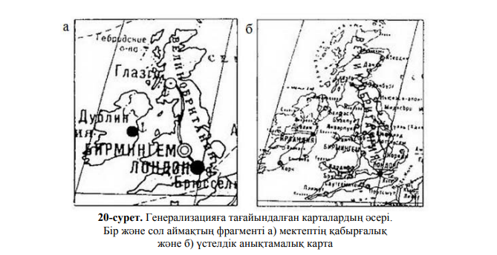

Генерализация факторының мәні – картаға түсіретін орындардың өзіне тән ерекшеліктерін – генерализацияның негізгі мақсаттарын еске түсіріп, жеңіл түрде түсіндіруге болады. Типтік белгілері мен шын мәніндегі ерекшеліктерін қажетті күш пен нақтылыққа сүйене отырып картаға түсіру. Бірдей ұқсас объектілер (нысандар) және олардың қасиеттері әртүрлі бағаланады. Құдықтар, КСРО-ның солтүстігі мен орта бөлігіндегі топографиялық карталардың мазмұнынан шығарып тасталған да, ал шөлді және шөлейт облыстардағы карталарда құдықтар маңызды элемент. Таулы елдердегі биіктіктердің әртүрлілігі 10 шақты метрге дейін түссе өлшем бойынша, ал осы аудандардың кейбір жерлерінде биіктік 2-3 метрден артық екені байқалады, мысалы, Каспий ойпатындағы азғантай биіктіктегі өзгерістер ауылшаруашылығы жағдайына өзгерістер алып келеді. Картаға түсіру генерализациясына әсер ететін факторлардың тағы бір түрі – бұлақ көздері. Мысалы, елді мекендерде бұлақ көздері болмаса, бұл белгі жасалып жатқан картада белгіленбейді. Сонымен, генерализацияға ең таңдаулы картаға түсіретін белгілер жүйесі әсер етеді. Ғылыми ақпарат көздеріне қарағанда генерализацияның мәні белгілі мәселені шешудегі артық ақпаратты пайдасыз, мәнсіз белгілерді ығыстыру болып табылады. Генерализацияның бұл ерекшелігі масштабты азайту арқылы үлкен кеңістіктегізаңдылыққа сыйғызуға жол береді. 5.3. Генерализацияның түрлері Генерализация картаға түсіру құбылыстарын таңдап алуға, олардың сандық және сапалық сипаттамаларын жинақтауға, объектінің (нысанның) бейнесінің жоспарлы контурын жалпылауға, жай нысаннан күрделірек нысандарға және олардың жинақы белгілеріне қорытынды жасайды. Картаға түсіру құбылыстарын таңдау – бұл қажетті құбылыстар мен объектілерді тағы басқаларды қоспағанда карта мазмұнына шектеу қою. Карта әрқашан да кейбір шындық құбылыстарды модельдейді; соның ішінде картаның белгілеуіне қажетті көзқарастарды, оның тақырыбын, масштабын және территорияның географиялық ерекшеліктерін сақтайды. Цензалар, яғни әртүрлі санаттағы нысандар шекарасын іріктеп алу, сандық немесе сапалық көрсеткіштерімен анықта лады. Олар екі жолмен орнатылады: алып тасталатын ценза ретінде, объектіні анықтаушы, картадан алып тасталатын (мысалы, карта масштабындағы ұзындығы 1 сантиметрден кем емес барлық өзендер) немесе бейнелейтін цензалар, міндетті түрде картада сақталатын объектілер (мысалы, барлық аудандық әкімшілік орталықтар). Нысан таңдауының тағы бір тәсілі – жердегі нысандардың тығыздығына (немесе карта-дереккөзінде) сәйкес олардың «өкілдік нормасын» көрсететін таңдау нормасын жасау, яғни сақталатын объектілердің саны (немесе үлесі), мысалы картада елді мекендердің саны орташа 1 дм2 . Ценза және іріктеу нормалары карталардың тағайындалулары мен масштабтары негізінде анықталады, ал картографияланатын объектілердің орналасу ерекшеліктерін есепке алу және көрсету үшін әртүрлі географиялық аймақтар сол бір картада өзгереді. Мысалы, 1 дм2 картада 1: 1000 000 масштабында көрсетілетін елді мекендердің саны жердегі елді мекендердің тығыздығы мен шамасына қарай 140-тан 20-ға дейін немесе одан кем өзгереді. Генерализацияның түрлі жақтарын ажыратуға (іріктеуге) арналған басқа да тәсілдер бар. Мысалы, Вернер Витт неміс «Лексиконе картографии» картографиясында (1979) ерекшелейді: генерализацияның таза геометриялық көріністері, оның ішінде объектілердің жоспарланған сызбасын жеңілдетуді қосқан, оларды асыра пайдалану және өзара ауыстыру; сандық генерализациялау – объектілерді іріктеу және (немесе) біріктіру; сапалы генерализациялау – типтендіру (шартты белгілерді айырбастауды қоса алғанда). Сонымен қатар генерализацияны екі үдерістен құралған деп көрсету көбірек нобайланған: біріншіден, құбылыс кеңістігін дерексіз тұжырымдау олардың мазмұндарынан дерексіз, екіншіден, мазмұнды жинақтау жолы арқылы сапалық пен сандық сипаттамаларға және жалпы тұжырымдамалық анықтамаларға ауысу. Бірақ бұл үдерістер шын мәнінде бір-бірінен ажыратылмайды және генерализацияның маңызды компонентін – іріктеуді (таңдау) ескермейді. Дұрыс генерализациялау үшін қажетті көптеген жағдайлардың арасында материалистік диалектиканың негізгі талаптарын ескере отырып, сипатталған генерализацияның орындалуы мен
бейнеленетін құбылыстардың мәнін (мысалы, рельеф үшін оның морфологиясы) түсіндіру маңызды. «Матиматизацияның» іріктеудегі негізгі жолы іріктеу мөлшерін өңдеуден тұрады, бұл объектінің жиілігінің қатысына байланысты (немесе карта көздері), яғни сақталған объект санына байланысты, мысалы картадағы 1 дм² салынған елді мекендердің санының сақталуына байланысты. Цензаның айырмашылықтары. Оның бірбеткей айырмашылығын атап өтейік: цензалық іріктеуде нысанға жасалатын жағдай жекелей (қанағаттанарлық немесе ценза талабына сай нысан жоқ), іріктеу мөлшері статистикалық мәнге ие – нысанның жиантық өкілдік дәрежесін анықтау цензамен іріктеу мөлшері, картаның масштабы мен белгілері арқылы белгіленеді, ал бір картаның өзінде әртүрлі географиялық аудандар үшін оның картаға түсірілген объектілерін белгілеп есепке ала отырып өзгерте алады. Мысалы, КСРО жалпы географиялық картасының 1:1 000 000 масштабы бойынша 1 дм² көрсетілген елді мекендердің саны, жергілікті жердегі елді мекендердің тығыздығына байланысты 140-тан 60-қа дейін, одан да кем болуы мүмкін. Суреттер мекендер мен оларды мекендейтін адам санын сатылы топтастыру баспалдақтарының санының қысқаруына қызмет етуі мүмкін, осыған байланысты саты саны кеңейеді. Мысалы селолық тұрғындарды төрт сатылы топтастыруға алмастыру (1000-нан астам тұрғынды, 500-ден 1000-ға дейін, 100-ден 500-ге дейін және 100 төмен) екі сатылы (1000-нан астам тұрғындарды және 100-ден төмен тұрғындар) топографиялық картаға өткендегі масштаб 1:10 000 – 1:100 000 масштабы 1:1 000 000 картаға алмастыру (21-сурет). Жекелеген нысандардан оларды жинақтап белгілеуде жекелеген нысандардың белгілерін өзгертуге, жалпы түсінік беруге (мысалы: елді мекеннің бейнесі алдымен жекелеген құрылыстар түрінде, ары қарай квартал түрінде) жалпы контурмен, содан соң пунсонмен безендіріледі. Генерализацияның кейбір жақтарын саралап шығарудың әдістемелік мәні бар; ол генерализацияның мүмкіндіктерін ашып береді; оның барлық жақтарын бір-бірінен ажыратып алуға болмайтын байланыс бар. Мысалы, батпақтың түрлерін қысқартқан кезде, яғни сапалық мінездемесін жинақтауда, түрлер дің бірігуіне байланысты араларындағы шекаралар жойылады, рельефтердің горизонтальды қиылысуын үлкейткенде, яғни сандық мінездемені жинақтағанда, рельефтің ұсақ түрлері түсіп қалады.
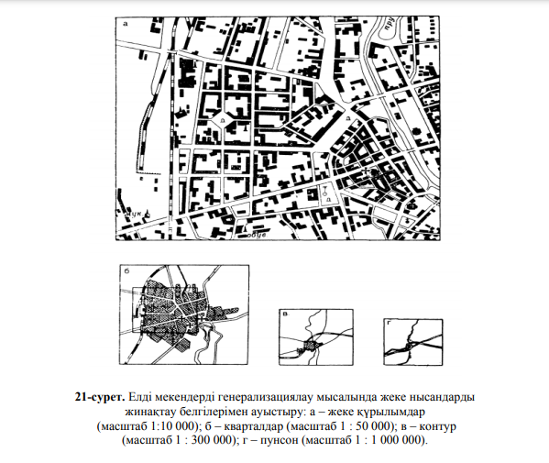
Көптеген шарттардың арасында, қажетті дұрыс генерализация үшін, ең маңызды түсінік бейнелейтін құбылыстың болуы (мысалы: рельеф үшін оның морфологиясы) және генерализацияны орындауда материалистік диалектиканың негізгі талаптарын есепке алу керек: объект арасындағы карта мазмұнына кіретін бір әлементтің, мысалы: гидрографияға жататын (көлемі жағынан кішкене көлді қоспағанда, бірақ су системасы звеносына кіретін оны алшақтатуға алып кеп соқтырады); карта мазмұнындағы әртүрлі элементтер арасында, мысалы: елді мекендер арасындағы және хабарлау жолдарымен (екінші дәрежелі елді мекендер алып тастау жергілікті жерлерді байланыстыратын бұл бөлімшелердің магистральдық сызықтарынан алып тастауға жол береді); осы берілген карта мен басқа да туыстас жақын карталар арасындағы элементтер, мысалы, басқа да тақырыптық карталарда бейнеленген өсімдіктер мен топырақ және рельефтер арасында.

Бақылау сұрақтары:
1. «Генерализация» сөзіне анықтама.
2. Генерализацияның негізгі факторлары.
3. Генерализацияның түрлері.
4. Цензаның айырмашылықтары.
5. Пунсон дегеніміз не?

5 - Дәріс. Географиялық карталарды бейнелеу әдістері

Картографиялық бейнелеу тәсілдері дегеніміз – картада құбылыстардың кеңістіктегі орналасуы, олардың үйлесуі, байланысы мен дамуын көрсетуге арналған графикалық әдістер. Осы мақсатта картографияда ерекше белгілер жүйесін – картографиялық символдарды (белгілерді) қолданады. Олардың алуан түрлілігі жалпыланған және салыстырмалы түрде аз мөлшерде жүйелендірілген.
Картографиялық бейнелеу әдістері дегеніміз – кеңістіктік локализациясы бойынша ерекшеленетін нысандар мен құбылыстарды көрсету мақсатында қолданылатын шартты белгілер жүйесі. Белгілерді пункттерде тұйықталған және карта масштабында байқалмайтын (қала, кен орны, жергілікті жерге бағыт, т.б.) нысандарға қолданады. Белгілер геометриялық (дөңгелек, шаршы, жұлдызша, т.б.), кириллица немесе латын алфавитіндегі әріптер және берілген нысанды еске түсіретін пиктограма секілді түрде болады. Белгінің өлшемі нысанның сандық, ал түсі мен формасы сапалық сипатын анықтайды.
Картографиялық бейнелеу тәсілдерінің түрлері
Картографиялық бейнелеу тәсілдерінің мынадай негізгі түрлері бар: – белгілер; – сызықтық белгілер; – изосызықтар; – сапалық фон; – тұйықталған диаграммалар; – нүктелік әдіс; – ареалдар; – қозғалыс белгілері;
– картодиаграммалар; – картограммалар, т.б.
Белгілер әдісі (масштабтан тыс белгілер) – карта масштабында көрінбейтін нысандарға және жалпы пункттерде орналасқан құбылыстарды жеткізу үшін қолданады. Белгілер нысандардың орналасқан орнын және түрін көрсетеді, сонымен қатар олардың көлемін, мәнін, уақыт бойынша өзгеруін (мысалы, қоныс типін, тұрғындарының санын, әкімшілік маңызын білдіретін елді мекен белгісі) сипаттайды. Картаға түсірілетін нысандардың сипаттамасын беру үшін белгілердің форма, түс, көлем секілді сипаттамалары пайдаланылады. Форма жағынан белгілер геометриялық, әріптік, көрнекі болып келеді. Ауданы нысанның сандық көрсеткішіне пропорционал геометриялық пішіндегі белгілер жиі қолданылады, мысалы, оған дөңгелек және оның бөліктері, шеңберлер, тікбұрыштар, үшбұрыштар, ромб және т.б. жатады. Картада геометриялық белгілер оңай оқылады, аз орын алады, тез жатталады. Мысалы, мұнай, газ, тас көмір, алтын.
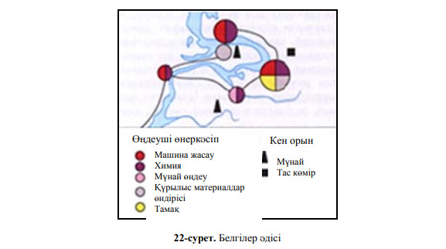
Әріптер таңбалары – белгілі бір объектіні әріппен белгілеу тәсілі. Әріптік белгілер көбіне пайдалы қазбалар карталардың орнын көрсетсе, мысалы Mn, Al, Fe, ал өнеркәсіп карталарында нысан атының бас әрпі болып табылады, А – автомобиль, Х – химия, Б – балық аулау қолданылады. Көрнекілік белгілер нысандардың шынайы көрінісіне жақын суреттермен бейнеленеді, көбіне мал шаруашылығы, өсімдік карталарын құрастырғанда қолданылатын белгілер, мысалы 6 сыныптың мұхиттар мен материктер атласының кешендік карталарында жақсы бейнеленген, қой, ірі қара, түйе шаруашылығы, банан, жүгері, темекі т.б.
Сызықтық белгілер біріншіден, геометриялық сызықтар – саяси-әкімшілік шекара, электр желісі сызықтары және т.б. үшін, екіншіден, карта масштабында ені елеусіз болатын сызықтық ұзындықтағы нысандар үшін, мысалы, жолдар, өзендер, т.б. үшін қолданылады.
Сызықтық нысандардың сапалық және сандық қасиеттерін нысанның суреті (мысалы, әртүрлі пунктир арқылы), түсі, көлемі арқылы көрсетеді. Яғни жағалаудың түрі, жарылымның геологиялық жасы, жолдың класы, шекара сатысы, т.б. Сызықтық белгілер арқылы нысанның динамикасын көрсете аламыз, мысалы, теңіз жағалауының әр дәуірдегі орналасуын, сол арқылы құрлықты су басу жылдамдығын көрсетеміз.

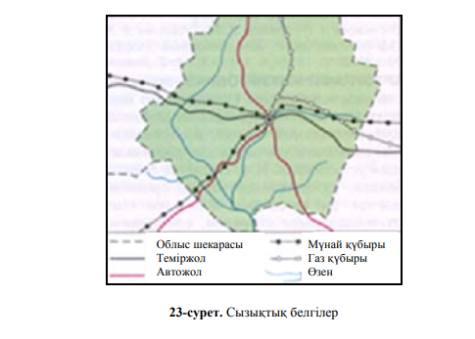
Изосызықтар дегеніміз – картада бірдей сандық көрсеткіштерді қосатын картографиялық сызық. Картографияда изосызықтарды территорияны жалпы сипаттайтын тәсіл ретінде қолданамыз. Олардың сандық қатары түрліше болады: теңіз деңгейінен биіктік айырмашылығы, температура, халықтың тығыздығы айырмашылығы және т.б. Изосызықтар әдісі үздіксіз және кеңістікте үнемі өзгеріске ұшырайтын, физикалық өріс құратын құбылыстардың сандық сипаттамасын беру үшін пайдаланылады, мысалы, рельеф өрісі, қысым, температура, ауырлық, т.б. күштері, климаттық құбылыстар, т.б. Бұл өте ыңғайлы және мол ақпарат беретін әдіс картадан мүмкін болатын не түрлі өлшемдер алуға жол ашады. Безендіру көркемдігін арттыру үшін изосызықтар арасындағы аралықтар бояудың қоюлығы көрсеткіштің өсуін немесе кемуін көрсететіндей етіп боялады.

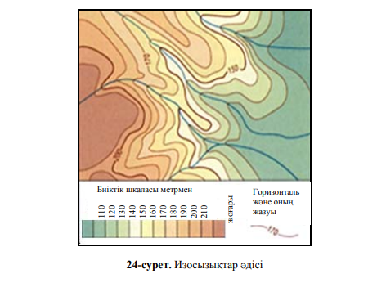
Изосызықтар сонымен бірге бірқатар маңызды қызметтер атқарады. Мысалы, изосызықтар көмегімен құбылыстардың уақыт бойынша сандық сипаттамасының өзгерісін (жер магнитиз мінің құрамдастарының ғасырлық өзгерісін), құбылыстардың орын алмастыру жылдамдығын (мысалы, желдің жылдамдығы), қандай да бір құбылыстардың пайда болу уақытын (мысалы, алғашқы күздік тоң басу мерзімі), құбылыстың ұзақтығы (мысалы, қар басу күндерінің саны), қандай да бір физикалық өлшемнің бағытын (мысалы, магниттік бұрылу), құбылыстардың қайталануын немесе кезеңдерді (мысалы, найзағайдың қайталануы) картада көресете аламыз.
Топографиялық, гипсометриялық, климаттық карталарда изосызықтар кең қолданылғанымен экономикалық картографияда сирек қолданылады, изосызықтарды экономикалық картографиялауда қолданудың екі себебі бар: а) экономика саласында белгілі бір құбылыстың жоғарғы даму интенсивтілігінен төменгі даму интенсивтілігіне көшу бір текті жүрмейді, ал климаттық көрсеткіштер бір деңгейдегі екіншісіне ауысады; б) картада осы күрделі суреттемені көрсету үшін материалдар жеткіліксіз болады. Сапалық фон әдісі территорияның қандай да табиғи, экономикалық немесе саяси-әкімшілік белгілері бойынша бөлінуін көрсетеді. Бірыңғай жер бетіндегі (мысалы, топырақ жамылғысы) немесе жалпы беттік бытырай орналасқан (мысалы, тұрғылықты тұрғындарға) құбылыстардың сапалық қасиетін көрсету үшін қолданылады.
Нүктелік әдіс жалпы беттік бытраңқы орналасқан құбылыстарды (ауыл тұрғындары, егіс аудандары, мал шаруашылығы, т.б.) картаға түсіруде қолданылады. Ол үшін белгілі мөлшердегі нысандарды картада орналастырылатын нүкте арқылы, нақтырақ айтсақ, шағын көлемді дөңгелек арқылы белгілейді. Нәтижесінде тең көлемді және бірдей мәндегі қандай да бір сандық мәндегі нүктелер қойылады, оның жиілігі құбылыстың орналасу жиілігін, ал саны оның өлшемдерін анықтайды. Нүктелік әдісті құбылыстардың бірыңғай емес, жалпы беттік таралуын көптеген нүктелердің көмегімен көрсету үшін қолданады. Әр нүктенің белгілі бір салмағы бар, өзі сипаттайтын құбылыстың белгілі бір бірлігін білдіреді.
Ареалдар тәсілі әлеуметтік-экономикалық құбылыстың мәнін ашуда қолдануға болады. Ареалдар тәсілі экономикалық карталарды құрастыруда кеңінен қолданылады. Ареалдар тәсілі құбылыстың таралу аумағына сәйкес болуы керек. Ареалдар тәсілі – картада экономикалық құбылыстар тараған аймақтарды ерекшелеу, штрихтау және түрлі суреттерді қолдану арқылы түсіру. Картаның масштабы бұған тікелей байланысты болады. Ареалдың тәсілге мысалы ретінде көмір бассейндерін, дәндідақылдар ауданын және т.б аудандық белгілерді атай алу. Егер картаның масштабы ұсақ болса, ареалдар анық айқын көрінеді, белгілер тәсілінен айырмашылығы, мұндай картада жеке пункттер емес, белгілі аумақтар көрсетіледі. Сондықтан да бұл тәсілдің ауданы «шектеулі» деп аталады.
Қозғалыс белгілері табиғи және әлеуметтік құбылыстарға (теңіз ағыстары, құстардың ұшып-қонуы бағыты, тұрғындардың миграциясы, жүк тасымалдау, әскери күштің шабуыл бағыты, т.б.) қолданылады. Ең кең таралған графикалық тәсілдер: − векторлар ( стрелкалар). Oндағы түстердің, көлемнің, формасының айырмашылығы құбылыстың жылдамдық, тұрақтылық, қуаттылық және басқа да сипаттарын анықтайды, мысалы, жылы және суық ағыстардың векторы; − ленталар (жолақтар). Oлар жолаушылар, жүк тасымалына, т.б. арналған, қозғалыс трассасының маңына орналастырылады. Лентаның кеңдігі қозғалыстың қуаттылығын білдіреді. Мысалы, жүк тасымалдау жолағы.
Ареалдар тәсілі әлеуметтік-экономикалық құбылыстың мәнін ашуда қолдануға болады. Ареалдар тәсілі экономикалық карталарды құрастыруда кеңінен қолданылады. Ареалдар тәсілі құбылыстың таралу аумағына сәйкес болуы керек. Ареалдар тәсілі – картада экономикалық құбылыстар тараған аймақтарды ерекшелеу, штрихтау және түрлі суреттерді қолдану арқылы түсіру. Картаның масштабы бұған тікелей байланысты болады. Ареалдың тәсілге мысалы ретінде көмір бассейндерін, дәндідақылдар ауданын және т.б аудандық белгілерді атай алу. Егер картаның масштабы ұсақ болса, ареалдар анық айқын көрінеді, белгілер тәсілінен айырмашылығы, мұндай картада жеке пункттер емес, белгілі аумақтар көрсетіледі.
Қозғалыс белгілері табиғи және әлеуметтік құбылыстарға (теңіз ағыстары, құстардың ұшып-қонуы бағыты, тұрғындардың миграциясы, жүк тасымалдау, әскери күштің шабуыл бағыты, т.б.) қолданылады. Ең кең таралған графикалық тәсілдер: − векторлар ( стрелкалар). Oндағы түстердің, көлемнің, формасының айырмашылығы құбылыстың жылдамдық, тұрақтылық, қуаттылық және басқа да сипаттарын анықтайды, мысалы, жылы және суық ағыстардың векторы; − ленталар (жолақтар). Oлар жолаушылар, жүк тасымалына, т.б. арналған, қозғалыс трассасының маңына орналастырылады. Лентаның кеңдігі қозғалыстың қуаттылығын білдіреді. Мысалы, жүк тасымалдау жолағы.
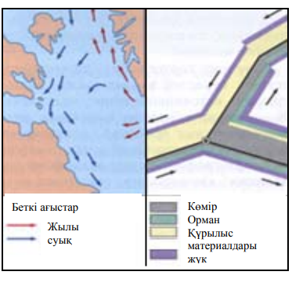
Қозғалыс белгілері
Қозғалыс тәсілі нысандардың қозғалысын табиғи және саяси-әлеуметтік (құстардың ұшуы, халықтардың миграциясы, жүк тасымалдау, ағыстар) жағдайларын көрсетеді. Бұлар арқылы әртүрлі құбылыстардың орнығуындағы ауыспалықты бейнелейді. Мысалы, физикалық-географиялық картада ауа массаларының қозғалысын, су жолдарының желісін, желдің соғу немесе теңіздік-мұхиттық ағыстардың бағыттарын әр өлшемді, әр пішінді және бояулы көрсеткіштермен кескіндеу; – экономикалық картада жүк тасымалдау қозғалысына байланысты а) бағыт.
Қозғалыс белгілері құбылыстардың кеңістіктік қозғалысын (мысалы, циклондар қозғалысы, құстардың ұшып-қонуы, электр энергиясының таралуы, халық миграциясы, т.б.) көрсетуге арналған.
Картограмма деп белгілі бір аумақтық, соның ішінде әкімшілік бірліктермен шектелген қандай да бір құбылыстың орташа қарқындылығын (тұрғындардың орташа тығыздығы, жердің жыртылу пайызы және т.б.) білдіретін әдісті айтады. Ескеретін жайт: әрбір территориялық бірлікті айқындылығы, түсі, штрихтау күші бойынша оның интенсивтілігі туралы айтуға болатындай бояйды немесе штрих түсіреді. Бұл әрқашан да есептік шама – мысалы, 1000 адамға шаққандағы балалар бақшасының саны, 100 га өңделетін жерге шаққандағы ауылшаруашылығының энергиямен қамтамасыз етілуі, аудандағы орман жамылғысының пайыздық көрсеткіші, т.б. (29-сурет). Картограмманың интенсивтігі көрсеткішінің өсуі немесе кемуі арқылы көрінетін шкаласы болады.
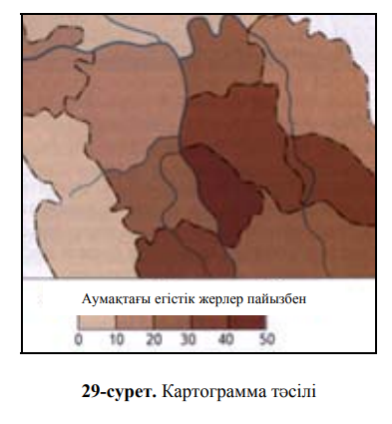
Картодиаграмма – белгілі бір әкімшілік-территориялық бірліктер бойынша статистикалық көрсеткіштері кескінделген географиялық карта. Картодиаграммада салыстырмалы және абсолютті мөлшерде беруге болады. Әрбір әкімшіліктерриториялық бірліктің кескінінде диаграммалық фигуралар, графиктердің мөлшерлері сандардың мөлшеріне байланысты: кейінгілері әрбір әкімшілік-территориялық бірліктер үшін қосынды түрінде беріледі, сондықтан картодиаграмма бұлардың ішіндегі зерттелетін құбылыстардың орналасуын сипаттамайды.
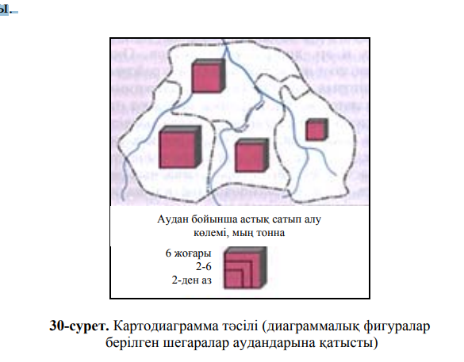
Топографиялық карталардағы шартты белгілер

Жер бетіндегі объектілерді бейнелейтін шартты белгілер өздерінің кейбір ерекшелік сипаттарына қарай төмендегідей болып бөлінеді: а) түсті, б) қаріпті, в) графикалық (геометриялық). Топографиялық карталар бірнеше түсте жасалады, жеке түстермен жер бетінің объектілерінің біркелкі топтары боялады. Мысалы, (өзендер, көлдер, бұлақтар, құдықтар және т.б.) Ормандар мен жеміс бақшалары орналасқан жерлер жасыл түспен, табиғи жер бедер пішіндері қызыл қоңыр түспен, ал жасанды жер бедер пішіндері (қазындылар, үйінділер, карьерлер, қорғандар және т.б.) қара түспен бейнеленеді. Шоссе жолдарын бейнелеуге қызыл түс, ал жақсартылған топырақ жолдарға сары түс қолданылады. Қаріптерді жазуда, олардың мөлшері, көлбеулігі, бас әрпінің ерекшеленуі немесе ерекшеленбеуі жазылған объекті бойынша кейбір ақпарат алуға мүмкіншілік жасайды. Мысалы, қалалар немесе қала типтес поселкелер атауларының бас әрпі ерекшеленбей жазылады (әріптердің бәрінің көлемі бірдей болады), мұнда қалалар тура қаріппен жазылса, поселкелер оңға қарай көлбеуленген қаріптермен жазылады. Графикалық шартты белгілер а) масштабты (контурлық), б) масштабтан тыс, в) сызықтық деп үшке бөлінеді. Контурлық шартты белгілер картаның масштабына ілінетін объектілердің контурларын көрсету үшін қолданылады. Орманның, батпақтың, бақшаның, елді қоныстың, т.с.с. объектілердің жер бетіндегі пішінін кескіні сақталып және элементтерімен контуры горизонт жақтарына сәйкес бағытталған қалпында картадан орын алады. Объектілердің контуры картада сызықтармен белгіленеді де, ортасы осы объектіге тиісті шартты белгілермен толықтырылады. Белгілердің орналасу тәртібі мен мөлшері өте дәл берілген оған өзгешелік енгізуге болмайды. Масштабтан тыс шартты белгілермен картаның масштабына ілікпейтін көлемі ұсақ объектілерді бейнелеу үшін қолданылады. Масштабтан тыс шартты белгілер объектінің мөлшерін көрсетпейді, оның тек қана орналасқан орнын белгілейді. Бұл жағдайда объектінің орнына шартты белгілердің түрлі нүктелері сәйкес келеді. Геодезиялық пункттердің, су диірменнің, мұнай мұнарасының, бұлақтың, құдықтың, т.с.с. орнын олардың шартты белгілерінің ортасы көрсетеді. Жеке өскен ағаштардың, километр бағананың, жол көрсеткіштің, семофордың, жел диірменнің т.б. орнын шартты белгілерінің табанының ортасы белгілейді, бір немесе бірнеше сызықпен сызылатын сызықтық объектілердің (каналдың, жолдың т.б.) нақтылы орны сызықтың осімен белгіленеді. Масштабтан тыс шартты белгілердің бұл ерекшеліктері карта бойынша жеке объектілердің арасындағы қашықтықты өлшегенде ескерілуі қажет.
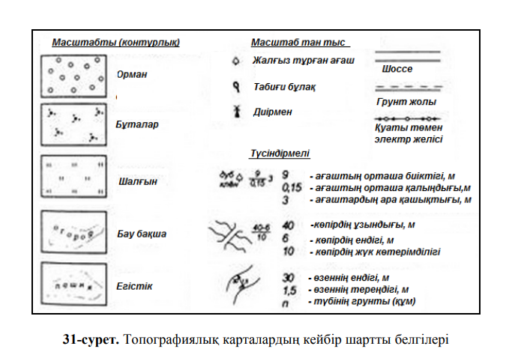

Топографиялық карталарда көрсетілген объектілерге қосымша анықтама беру үшін түсіндірме шартты белгілер қолданылады. Мысалы, көпірлердің ұзындықтары мен жүк көтерімділігі, өзендердің ағыс жылдамдықтары, өткелдің тереңдігі мен түбі, елді қоныстағы үй саны, ормандағы ағаштардың орта биіктіктері мен жуандықтары және түрі т.б. Түсіндірме шартты белгілер түрлі жазулармен және цифрлармен көрсетіледі.

Жер бедерін бейнелеу әдістері

Бедерді бейнелеудің гипсометриялық әдісі әртүрлі масштабтағы және әртүрлі міндеттегі карталарда, соның ішінде топографиялық, топографиялық-шолу және жалпы географиялық-анықтамалық карталарда кеңінен қолданылады, бірақ гипсометриялық карталар термині тек негізгі басты мазмұны горизонтальдармен және биіктік сатысы бойынша қабатты бояулармен бейнеленген бедер карталарында ғана қолданылады. Мазмұнның бедерден басқа негізгі элементіне бедермен берік байланысқан гидрографиялық тор жатады.
Гипсометриялық карталарды құрастырудың екінші мақсаты ( міндеті): – карта масштабына байланысты әртүрлі рангтегі жер бетінің пішінін зерттеу: – мегаморфоқұрылымдарды (немесе планетарлық пішіндер) – тау жүйелері мен қыраттар, таулы үстірттер, ойпаттар; ал теңіз түбі үшін – қайраңдар, континенттік беткей, мұхиттық ойпаттар, суасты тау жүйелері мен қыраттар, терең суасты науалары; – макроморфоқұрылымдарды, оларға жоталар, сілемдер, тауаралық аңғарлар мен қазан шұңқырлар, жанартаулық конустар, қыраттардың жекелеген бөліктері, үстірт, қырқа, ойыстар, ірі өзен аңғарлары және тектоникалық құрылымымен анықталатын басқа да макроформалар; – мезоморфоқұрылымдарды, біз бұларды жер бетінің тілімдену түрлерін және оның денудация, аккумуляция, беткей процестері әсерінен күрделенуі деп түсінеміз; сондай-ақ жекелеген құрылымдық пішіндер (жарылымдармен байланысты кертпештер, жарықшақ бойындағы (сызығындағы) аңғарлар, лайлы жанартаулар және т.б.; суасты пішіндерінен бұл – каньондар, суастындағы оқшауланған төбелер, қырқалар және т.б. Гипсометриялық карталарда бедердің ірі пішіндерінің бейнеленуі бедердегі геологиялық құрылымның айқындығын ескеру негізінде геологиялық және тектоникалық құрылымдар үшін қолданылады.
Гипсометриялық карталар бойынша аталған міндеттер (инженерлік және ғылыми) бедерді бейнелеуде келесі талаптарды анықтайды: 1. Қима шкаласын (межелік) таңдау талап етілетін өлшеу дәлдігін қамтамасыз ету керек. 2. Бедер пішінін горизонтальдармен бейнелеудің көрнекілігі. 3. Денудация сипатымен және құрылымымен анықталатын бедердің негізгі типтерінің оқылуы (типтік айырмашылық бөлшектігі карта масштабына байланысты). 4. Бедерді бейнелеу дәрежесінің дәлдігі, табиғи ойлықырлылық дәрежесіне сәйкес сақтау. 5. Бедердің ірі пішіндерінің абсолюттік биіктігінің көрнекілігі мен оқылуы, орографиялық құрылымының бояуымен безендіру арқылы айқын көрінуі.

Бақылау сұрақтары
1. Картографиялық бейнелеу тәсілдері дегеніміз не?
2. Картографиялық бейнелеу тәсілдерінің негізгі түрлері.
3. Топографиялық карталардағы шартты белгілердің түрлері.
4. Жер бедерін бейнелеу әдістері.
5. Гипсометриялық карталар бойынша бедерді бейнелеудегі талаптар.
6. Горизонталь дегеніміз не?
7. Жер бедерін бейнелеудегі горизонтальдардың қасиеттері.
8. Картадағы жазулардың орналасуы.

6 - Дәріс. Карталарды құрастыруда қолданылатын географиялық ақпараттық жүйелер (GIS). Олардың ерекшеліктері

ArcGIS-те негізгі өнімнің функционалдығын кеңейтетін қосымша модульдер жиынтығы бар. Деректерді талдауға, деректерді өңдеуге және бірге мәлімет беруге, картографиялық өнімді жариялауға және жасауға арналған Қосымша модульдер бар. Сондай-ақ, белгілі бір қызмет салалары үшін дайын шешімдерді ұсынатын қосымша модульдері бар:
ArcGIS 3D Analyst
Үш өлшемді деректерді визуализациялау және талдау; ArcGlobe және ArcScene қосымшаларын қамтиды. Сондай-ақ, жер бетіндегі деректермен және гео өңдеу құралдарымен жұмыс істеуге мүмкіндік береді.
ArcGIS 3D Analyst толық үш өлшемді ГАЖ жүйесіне ArcGIS мүмкіндіктерін кеңейтеді. Бұл үш өлшемді ГАЖ деректерін көруге, ұйымдастыруға, талдауға және бөлісуге мүмкіндік береді.
ArcGlobe көмегімен ғаламдық масштабтағы 3D ГАЖ деректерін қарау немесе ArcScene көмегімен жергілікті координаттар жүйесіндегі жеке сайттарды қарау.
ArcGlobe немесе ArcScene-де кеңістіктік нысандарды өңдеу арқылы 3D ГАЖ деректерін басқару, сонымен қатар гео-өңдеу құралдарын қолдана отырып, 2D деректерге 3D компоненттерін қосу.
Гео өңдеу құралдарының көмегімен үш өлшем бойынша ГАЖ деректерін талдау, сондай-ақ интерактивті құралдарды 3D түрінде пайдалану.
Ғаламдық қызметтерді жариялау арқылы ГАЖ деректерін 3D-картаға ортақ қол жетімділікті қамтамасыз ету және гео-өңдеу қызметтері арқылы 3D талдау құралдарын бөлісу.
ArcGIS Geostatistical Analyst
Беттерді құруға және үздіксіз мәліметтер жиынтығын талдауға және картаға түсіруге арналған статистикалық құралдардың кеңейтілген жиынтығы. Кеңістіктік деректерді талдаудың қосымша құралдары деректердің таралуын, Ғаламдық және жергілікті шығарындыларды, жаһандық трендтерді, кеңістіктік автокорреляция деңгейін және көптеген мәліметтер жиынтығының өзгергіштігін терең зерттеуге мүмкіндік береді.
ArcGIS Network Analyst
Күрделі маршруттау мен желіні талдауды қолдау
Жол жүру уақытын талдау
Нүктелер арасында маршрут құру
Көлік паркін бағдарлау
Маршруттың жол парағы
Қызмет көрсету аймақтарын анықтау
Қысқа жолды талдау
Оңтайлы бағыттарды талдау
Жақын жердегі қызмет көрсету пунктін талдау
Көзден межелі жерге дейінгі жолды талдау
Орналастыру-бөлуді талдау
Гравитациялық модельдер немесе Хафф модельдері
ArcGIS Schematics
Геодеректер базасынан немесе байланыс атрибуттарда анық көрсетілген кез-келген деректерден алынған желілік мәліметтерден диаграммаларды құру, визуализация және өңдеу. Келесі әрекеттерді орындауға болады:
Бірқатар схемалық көріністерді қолданыңыз: географиялық, геосематикалық және схемалық.
Күрделі желілерден схемалар құрыңыз.
Желінің байланысын тексеріңіз.
Желілік деректердің сапасын бақылау.
Логикалық және физикалық байланысты елестетіңіз.
Желінің күйін бақылау.
Желілік болжамдарды бағалау және жоспарлау (модельдеу, модельдеу, салыстырмалы талдау).
Анықталмаған, қосылған деректерді визуализациялау.
Әлеуметтік медианы модельдеу.
Ағын сұлбаларын жасаңыз.
ArcGIS Spatial Analyst
Растрлық модельдеу және объектілерді талдау құралдарының кең таңдауы растрлық деректерді құруға, құруға, картаға түсіруге және талдауға мүмкіндік береді. ArcGIS Spatial Analyst сонымен қатар интеграцияланған векторлық-растрлық талдауды жүргізуге мүмкіндік береді және гео өңдеуге арналған 170-тен астам қосымша ArcGIS құралдарынан тұрады.
ArcGIS Tracking Analyst
Уақыт өте келе олардың күйін өзгертетін немесе өзгертетін нысандарды картаға түсіруге арналған tracking Analyst келесі артықшылықтарды ұсынады:
Күндер мен уақытты (уақытша деректерді) қамтитын географиялық деректерді карталарға жол қабаттары ретінде қосу арқылы жандандырыңыз.
Нақты уақыт режимінде нысандарды бақылау. Tracking Analyst нақты уақыт режимінде деректерді картаға түсіруге мүмкіндік беретін ғаламдық позициялау жүйесінің (GPS) құрылғыларымен және басқа бақылау құрылғыларымен желілік байланысты қолдайды.
Уақыт терезелерін және уақыт өте келе өзгеретін деректерді көрудің басқа арнайы нұсқаларын қолдана отырып, уақыт деректерін көрсету.
Tracking Analyst ойнату менеджері арқылы уақытша деректерді ойнату. Деректерді әр түрлі жылдамдықпен, алға және артқа ойнатуға болады.
Деректердің хронометражын жасау арқылы уақытша деректердің ерекшеліктерін талдау.
Уақытша деректер үшін әрекеттерді жасау және қолдану.
Tracking Analyst анимация құралын пайдаланып деректер анимациясын жасау.
ArcGlobe көмегімен 3D-де трек деректерін қарау.
Әлемдегі алдыңғы қатарлы елдер үкіметтерінің алдында тұрған ең қиын және сонымен бірге маңызды міндеттердің бірі-болашақ ұрпақ үшін қоршаған ортаны сақтау. Осындай алаңдаушылықтың нәтижесінде XX ғасырдың 90-жылдарының басында адамзат қоғамының экологиялық, экономикалық және әлеуметтік мүдделерінің оңтайлы тепе-теңдігіне қол жеткізуге болатын тұрақты даму моделі таңдалды.
Осы күрделі міндеттерді шешудің маңызды шарты табиғи ресурстарды таусылмайтын пайдалану жүйесін ұйымдастыру болады, мұнда қалаған элементтердің бірі табиғатты сақтауға ықпал ететін, әлемнің белгілі бір аймақтарында байқалатын жаңа дүниетанымның қалыптасуын қамтамасыз ететін тұрақты туризм болуы керек. Сонымен қатар, қазіргі жағдайда әлемнің кез-келген аймағын сәтті туристік қызметті жүзеге асыру үшін ықтимал аймақ ретінде қарастыруға болады.
Бірақ сонымен бірге туристік аймаққа тек қомақты қаражатты мақсатты инвестициялау қамтамасыз етілген аумаққа айналады, сонымен бірге бірқатар міндетті шарттар орындалуы керек. Олардың ішінде: материалдық ресурстарды тарту, қажетті технологиялық құралдарды іздеу және пайдалану, қажетті инфрақұрылымды құру және туристер үшін тиімді орналастыру, тамақтану, ойын-сауық жүйесін дамыту және қолдау үшін мамандандырылған жабдықтармен қамтамасыз ету. Сонымен қатар, осы бизнес пен ілеспе сервистік қызметтерді тұрақты дамытуда барлық мүдделі тараптарды тиімді және ұзақ мерзімді ақпараттық қамтамасыз етудің сенімді ұжымдық жүйесінің арнайы ұйымы қажет.
Бірақ сонымен бірге туристік аймаққа тек қомақты қаражатты мақсатты инвестициялау қамтамасыз етілген аумақ айналады, сонымен бірге бірқатар міндетті шарттар орындалуы керек. Олардың ішінде: тарту материалдық ресурстар, қажетті технологиялық құралдарды іздеу және пайдалану, қажетті туристер үшін тиімді орналастыру, тамақтану, ойын-сауық жүйесін дамыту және қолдау үшін инфрақұрылым және мамандандырылған жабдықтармен қамтамасыз ету. Сонымен қатар, осы бизнес пен ілеспе сервистік қызметтерді тұрақты дамытуда барлық мүдделі тараптарды тиімді және ұзақ мерзімді ақпараттық қамтамасыз етудің сенімді ұжымдық жүйесінің арнайы ұйымы қажет.
Ұсынылған мүмкіндіктер бойынша ГАЖ құралдары осындай мәселелерді шешуге сәтті ықпал ете алады. Турбизнесте жұмыс істеу үшін көптеген ауыспалы шамаларды, атап айтқанда: туризмнің және рекреациялық қызметтің мамандандырылған түрлерін ұйымдастыру үшін табиғи жағдайларды; қалалар мен әкімшілік аудандардың тарихи-экс-курциялық әлеуетін; қонақ үй шаруашылығының, көліктік қамтамасыз етудің және туризмнің өзге де инфрақұрылымының ерекшеліктерін; туристік кадрлармен қамтамасыз етілуді; негізгі және қосымша туризмді қамтамасыз етудің мүмкіндіктерін, проблемалары мен шарттарын білу қажет. қонақжайлылық саласындағы қызметтер. Осы тізімнен туристерге сатылатын тауарлардың оңтайлы комбинациясын құру үшін немесе демалысты ұйымдастыруда мақсатты қызмет көрсету мен қызметтердің оңтайлы нысандарын қамтамасыз ету процесінде ең аз қажетті жиынтық ГАЖ жобаларынсыз сәтті орындалмайтыны белгілі болады.
Кейбір нәтижелерді қорытындылай келе: туризм, рекреациялық қызмет және қонақжайлылық индустриясы саласында келесі мәселелерді шешу үшін ГАЖ жобаларын жасау ұсынылады:
- табиғи және әлеуметтік-экономикалық ресурстарды түгендеу және олардың туризм мен рекреацияда пайдаланылу дәрежесін бағалау;
- адамды қоршаған орта жай-күйінің мониторингі (биотикалық компоненттер) және рекреациялық қызмет пен туризм нәтижесінде оның өзгеру ауқымын (себептерін) анықтау;
- қысқа мерзімді және ұзақ мерзімді перспективада ресурстарды, объектілерді, аумақтарды басқарудың стратегиялық бағдарламалары мен нақты жоспарларын әзірлеу;
- өңірлік орнықты даму жобаларын ақпараттық қолдау.
Қазіргі таңда Солтүстік Америка мен Еуропаның көптеген штаттарында, қалаларында, аудандарында ГАЖ туристік қызмет пен рекреациялық табиғатты пайдалану процесін жоспарлауда басты рөл атқарады, осы салалардағы арнайы қосымшалар ақпараттық-картографиялық модельдеудің жаңа және қарқынды дамып келе жатқан бағытын қалыптастырады, онсыз адам қажеттіліктері мен қоршаған орта мүмкіндіктері арасындағы тепе-теңдікке қол жеткізу мүмкін емес.

7 - Дәріс. ГАЖ-ды қолданбалы бағдарламалармен қамтамасыз ету (ARC/INFO, MapInfo, EPPL, IDRISI)
MapInfo – дағы электрондық карта құрылымының ерекшеліктері.
ГАЖ MapInfo жер ресурстарын форматымен, ал жер құрылысын электрондық карта құрылымымен жасайды. Негізгі электрондық карта топографиялық пландық масштабта 1:2000 (158 қабат) және 1:500 (82 қабат) жұмысын атқарады.
Электрондық карталар құрылысы көп зерзаттарда оператордан жоғары бақылауды және күшті жұмылдыруды талап етеді. Автоматтандыруды MapInfo да жұмыс кезінде қолдану негізгі бағдарламалау SQL –ге негізделген. Құрылған функциялардың көмегімен SQL сқрақтарын орындауға және Map Basic терезесі қарапайым операциялық жұмыс кезінде мәліметтер базасымен есеп беруді автоматтандыруға болады. ГАЖ- да MapInfo жұмысының тәжірибесі векторландыру дайындығында электрондық карталар құрылымын жеңілдетуге мүмкіндік береді. Векторландыруда Map EDIT бағдарламасын қолданады. Осы векторизатор атрибуттық мәліметтер базасының зерзаттарының және сандық үдерісін орындауына көмектеседі.
Map EDIT бағдарламасын игеруде жүйелік қорларды керек етеді. Векторизация кезінде қатал тәртіппен жұмыс жасағанда, сандандыруда қателерді шығаруға болады. Мұндай жағдайда ГАЖ-ға топологиялық арнайы векторлық мәліметтер түседі.
Әрбір қабат кодының номері болады, бұл номер (қабатта) және жергілікті зерзатты (нүкте, сызық, полигон) белгілейді. Осы код келесі функцияларды жасауға мүмкіндік береді:
Электрондық карталардың зерзатын автоматты түрде даярлау;
Зерзаттардың қабатқа дұрыс енгізілуін қадағалау;
Зерзаттар суретінде қателерді дұрыстау (мысалы, полигонмен емес, тұйық полисызықтармен салынған, ғимараттарды).
Сонымен қатар бұл бағдарламада келесі фунциялар қызмет атқарады.
Қабаттардың бірігуі. Қабаттар бірігуінде карта құрылысының қажеттілігі, импортта құрылған кеңістік координаты, барлық планшеттер тәсіл сыйымдылығы пайда болады. Бұл MapInfo-дағы карта кеңістігінің координатында бірнеше шектеулер болады. Нәтижесінде жақсы графикалық ақпараттарды алуға болады. Осы операция жаңа картадағы кеңістік координатасын бұрмалаусыз, барлық қабаттарды енгізуге мүмкіндік береді.
Қабаттар мағлұматы. Бұл операция полизональды зерзаттардан құрылады да, нүктелер арқылы қолданылып, қабат қабырғасының бұрышын дәл табады. Бұл жұмыс қабат шекарасын жасауға арналған. Бұл қабат номенклатурасында кез келген зерзаттардың автоматты түрде бірігуіне көмектеседі.
Аудандық корректировка. Аудандық коррекировкаға барлық бірігетін зерзаттар жатады. Мысалы, жай жерлердің ауданынан орман ауданын бөліп алуға және негізгі аудан көлемін автоматты түрде азайтуға болады. Мұндай жағдайда Map Basic терезесі немесе функция қолданылады, ендеше, жеміс жидек ауданынан құрылыс ауданын бөледі. Автоматты түрде бөлуде оператордың сақтығын тілейді.
Электрондық картаны безендіру. Соңғы электрондық карталарды безендіруде шартты белггілерді және жазуларды қою керек.
Жазу үшін арнаулы кесте құрылған:
Жазулар (өсімдік, түсіндірмелі жазулар және т.б);
Құрылымға арналған жазулар.
Жазулар құрылымын орналастыруда арнайы өңдеуші бағдарлама «Ext Funk.mbx» қолданылып, құрылыс ориентировкасын үйретеді.

8-Дәріс. ESR (АҚШ) фирмасының ARC/INFO және ERDAS IMAGINE Бағдарламасы
ARC/INFO көптеген жылдар бойы нақты бағдарлама ретінде адамдардың санасында ГАЖ түсінігімен байланысты болып қалған. ARC/INFO –ны өндіруші ESRI, Inc фирмасы АҚШ-тың Калифорния штатындағы Рэдландес қаласында орналасқан. Оның президенті және негізін салушы Джек Данджермонд. ГАЖ технологиясында жаңа тәсілдердің авторы ретінде зор еңбек сіңірді. Дүние жүзіндегі геоақпараттық жүйелердің ішінде ARC/INFO жалғыз емес, бірақ дүние жүзіне ең танымал. Көп жағынан ол бірінші. Біріншіден, ГАЖ Эксперименталдық емес, тапсырыс үшін нақты жоба ретінде және бағдарламаны қамтамасыз етудің коммерциялық нарығында тұрақты әрі бірінші ГАЖ-да негізгі базаны байланыстырушы болып табылады.
ARC/INFO –ны пайдаланушылар қосымша модуль AcSDE-ның көмегіне сүйенеді. Өздеріне қажетті негізгі базаны клиент сервер технологиясының көмегімен ұйымдастырады. Қазіргі ARC/INFO –ны, қазіргі қолйлы графикалық интерфейсті пайдаланушылар сиякты елестетуге болмайды.
ГАЖ-ды басқару қазіргі замандағы қолданбалы бағдарламалармен қамтамасыз етілуде, олар талдауға және автоматты картография мен географиялық ақпараттарды басқаруға мүмкіндік береді, әр түрлі деңгейдегі шешім қабылдайды, көптеген салалардың экономикасында, инвестициялық саясатта, жерді пайдалануда және т.б. қолданылуда.
ERDAS IMAGINE салалық жүйеде аэрокосмостық суреттерді өңдеуде басты орын алады. Жүйелер – қазіргі графикалық интерфейске қарамастан, күрделі көптеген орындаушы функцияларға қарағанда өте қолайлы жұмысты жай меңгеру. ARC/INFO және ERDAS IMAGINE дүниежүзілік мәлімет жинау үшін, интеграция, сақтау, табиғи орта және қорларды алу және талдау үшін 80 елде өнеркәсіпте, ауылшаруашылығында және қала шаруашылығындағ әлеуметтік-экономикалық инфрақұрылымда кеңінен қолданылады.
Сонымен қатар, ESRI ArcWeb Services – бұл ESRI компаниясының геоақпараттық веб-қызметтер жиынтығы. Бұл қызметтер ГАЖ-ға интернет арқылы кіруге мүмкіндік береді және де үлкен көлемдегі мәліметтерді басқару және сатып алу қажеттіліктерін жояды.
ArcWeb Services – ке жазылу арқылы тұынушылар карталарды, демографиялық мәліметтерді, орналасқан орнын анықтауды, бүкіл әлем бойынша жақын орналасқан PIO (Points of interest), яғни инфрақұрылыстың керекті объектілерін көре алады. ArcWeb Services мүмкіндіктері мен мәліметтері арнайы бағытталған қарталар мен қосымшаларды құру үшін база мәліметтерін біріктіреді.
ArcWeb Services бағдарламасын жасаудың ең маңызды мақсаттарының бірі –Beб қосымшаларын жасаушыларға мәліметтер мен ГАЖ құрамаларын өзінің вeб қосымшаларына оңай және жылдам ендіру мүмкіндігі. ArcWeb Services бағдарламасын қарапайым Beб протоколдар мен бағдарламалау тілдері, оның ішінде SOAP және XML көмегімен қосуға болады. ArcWeb Services қолдана отырып өзіңіздің вeб қосымшаларыңызға геокодтау, карта жасау, бағыттау, мәліметтерді орналастыруда, әсіресе қандай да бір ГАЖ қосымшаларын жасауда уақыт пен ресурстар шығындалмайтын әртүрлі сұрауларды құрастыру сияқты фунцияларды қоса аласыз.
ArcWeb Services-ті қолдану нұсқалары. ArcWeb Services –тің көмегімен шешілетін және уақыт үнемделетін бірнеше мысалдар:
Мәліметтерді көзбен шолушылық - көруге мүмкіншілігі жоқ немесе қиын көрінетін өз мәліметіңізді өзара байланыс және тренд болатындай етіп картада көру.
Локаторлар – сіздің веб сайтыңыздағы тұтынушаларға жақын арадағы дүкендерді, кеңселерді жіне т.ю. іздеу тәсілдерін қолдануға мүмкіншілік.
Байқау және бақылау - соңғы өзгерістерді картадан көре алатын ұялы телефондардың және GPS –пен жабдықталған қабылдағыштардың кез келген құрылғыларының орналасуын белгілеп қоюға болады. Мысалға сіз өз жүк көлігіңіздің қозғалысын, жұмысшыларды, сатушыларды бақылап, қай жерде регламенттің өзгеруін, бұзылуын қадағалап отыра аласыз.
Бизнес сараптамада жаңа демографиялық мәліметті қолдана отырып, бизнесті дамытатын қолайлы орын іздеуге болады.
ArcWeb Services-ті кім қолданады. ArcWeb Services-ті мүмкіншіліктері шаруашылық сферасының әр түрлі саласында талап етіліп тұр. Локаторлар объектілерді, мобильді жұмысшы топтарын басқару, көлік және жүк көлігі өозғалысын бақылау, аналитка, демографиялық мүмкіндіктер бизнес аясында да тұрғылықты орнын анықтау қызметінің қажеті туып тұр. SOA қолданатын ақпараттық технологиялық компанияларға ArcWeb Services стандарты, ашық веб қосымшаларын өңдегенде көмектеседі. Бұл ArcWeb Services ГАЖ мамандарына да қажет. Олар жалпы қабылданған стандарттарда әртүрлі мәліметтермен жұмыс істегенде, басқа қолданушы мамандармен мәлімет ауысқанда ArcWeb Services- ті өолдана алады.
Сұраныс бойынша кеңістік мәліметтер. ArcWeb Services арқылы үлкен мәліметтерге қол жеткізуге болады. Жол көше торының базалық картасынан басқп онлайн режимінде ауа райының динамикалық картасына, топографиялық картадағы жол тарифі бойынша мәліметтерге, рельеф бойынша мәліметтерге, су тасқыны және демографиялық мәліметтердің үлкен жиынына көңіл бөліп, көруге болады. ESRI әрдайым Tele Atlas, NAVTEQ, Meteorlogix, GlobeXplorer, National Geographic әртүрлі қарым қатынастағы ESRI әріптестері сияқты мәліметпен жабдықтаушылардың санын көбейтіп отыр.

Бақылау сұрақтары:
- ArcWeb Services- те рұқсат етілген қызмет түрлері
- Базалық қызмет көрсетулер

9 –Дәріс. ГАЖ-дағы деректерді ұйымдастыру. Деректер қорын басқару жүйелері

ГАЖ-дағы деректер алуан түрлі: ол объектілер жөніндегі ақпарат, жер бетінің сипаттамасы, объектілер арасындағы байланыс пен түрлері туралы ақпарат, әртүрлі бейнелеуші мәліметтер – деректер қорындасақталатын бірыңғай жалпы модельге түрленеді. Бұл деректер алуан түрлі объектілер моделін түзеді, әрі олар деректер қорының ақпараттық негізін береді. Деректер қорында сақталған ГАЖ объектілерінің модельдері – деректер моделі деп аталып, аса қарапайым бөліктерден тұрады. ГАЖ-дағы деректер модельдерінде күрделі көп деңгейлі жүйе бар, оның төменгі деңгейлері –қарапайым деректер моделінен құралған. Қарапайым модельдерден – аса күрделі модельдер құралады.
Деректер қорын ГАЖ-да ұйымдастыру – объектілер моделін ұйымдастырудан басталады. Бұл деректер қорындағы күрделі модельден құралған қарапайым деректер моделінің қасиеттерін алдын ала талдау қажеттілігін анықтайды. Мұндай тәсіл деректер қорындағы ақпараттардың негізін құру мен деректерді өңдеу процестерін тиімді етуге мүмкіндік береді.
Модель – объектінің жалпы қасиеттерін бейнелеп береді. Талдаунегізінде тиімді модельді таңдап алу үшін деректер қорынқарастырудың әртүрлі аспектілері мен бағалау өлшемін қолдану қажет:
- -семиотика – модель үш негізгі сипаттамалардан құралуы тиіс:синтаксис, семантика және прагматика. Мұндағы құру ережесі,объектінің қасиетін, қасиеттерінің мәнінен құралған қарапайыммодельдердің мазмұнын анықтайды;
- -типтеу – объектілер класының жалпы қасиеттері мен нақтыобъектінің жеке белгілерін көрсетеді;
- -өзгеріштігі — барлық ақпараттық кеңістіктік. Ол уақытшасипаты бар және бірнеше уақыттан кейін жаңартылуын талап етеді;
- -өзара байланыс – модельдің жеке бөліктері, оның құрылымынтүзеді.
- ГАЖ-дағы деректердің тиімді жалпы моделі мен оның негізгі бөліктері, деректер қорында өңделуді және объектілердің тиімді бейнеленуін талап етеді.
- ГАЖ-дағы бейнеленген деректерді, мына аспектілерді ескере отырып қарастыруға болады:
- -кеңістіктік (орналасу орнын анықтау);
- -уақыттық (уақыт өткен сайын объектінің өзгеруі);
- -тақырыптық (объектілердің белгілерін көрсету).
- Орналасу орнын анықтау үшін деректер класы – координаталар, ал уақыт параметрлері мен тақырыптық бағыттылығын анықтау үшін,басқа деректер класы — атрибуттар қолданылады.

Векторлы, растрлы модельдер
ГАЖ-дағы деректер қорының көзбен шолу негізін – векторлы және растрлы модельдер құрайды.
- Деректер типі бойынша ГАЖ модельдері:
- -векторлы;
- -растрлы болып бөлінеді.
Деректердің векторлы модельдері, барлық кеңістікті алған растрлы модельден өзгеше кеңістіктің бір бөлігін алатын векторларда құрылады.
- Векторлы модельде нүкте, сызық және полигон туралыақпараттар кодталып, Х, У координаталар жинағы түрінде сақталады.Мысалы, қыстау, бұлақ көзі, құдық, бұрғылау ұңғымасы, т.б.нүктелердің орналасу орны екі координатамен (Х, У) сипатталады.Жол, өзендер, әртүрлі құбырлар сияқты сызықты объектілер Х, У координаталар жинағы ретінде сақталады.
- Нүктелі объект – сандық карта объектісі, оның метрикалықсипаттамасы, бір нүкте координаттарымен берілген.
- Сызықты объект – сандық карта объектісі, оның метрикалықсипаттамасы нүктелерінің координаталары тізбегімен берілген.Су айдыны, жер бөліктері немесе қызмет көрсету орындарыполигонды (аудандық) объектілер сияқты, тұйықталған координаталаржинағы түрінде сақталады.
Векторлық деректердің форматтары
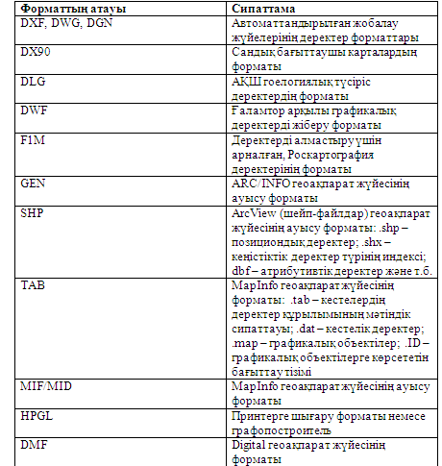

Растрлы суреттемелер – графикалық ақпараттарды сканерлеу нәтижесінде алынуы мүмкін. Растрлы бейнелер өзінше жеке элементқұраушылар (ұяшықтар) мәндерінің жинағын береді, ол сканерленгенкартаға немесе көрініске ұқсас.
Деректер моделі – нақты әлемді үздіксіз тізбекпен, дискреттіобъектілер жинағына сипаттауды береді.
Растрлы модельдердегі дискреттелу ең қарапайым тәсілменжүзеге асырылады, яғни барлық объект тұрақты желіні тудырушыкеңістіктік ұяшықтарға бейнеленеді. Растрлы модельдердің әрбірұяшығына өлшемдері бірдей, бірақ сипаттамалары бойынша әртүрлі(түсі, тығыздығы) объект бетінің аймағы сәйкес келеді.
Егер векторлық модель кез келген объектінің қайда орналасқаныжөнінде ақпарат бере алса, онда растрлы модель – аумақтың кезкелген нүктесінде не орналасқаны жөнінде ақпарат береді.
Растрлы модель үшін бірқатар сипаттамалар бар:
-рұқсат беру – бір пиксельмен сипатталатын кеңістіктің еңкіші аймағының (бетінің) минималь сызықты өлшемі.Пиксельдер әдетте тік бұрыштарды немесе квадратты береді, алүшбұрыштар мен алты бұрыштар сирек қолданылады. Ең кіші өлшемдіұяшықтардың рұқсаты, өте жоғары. Жоғары рұқсат деп – детальдармолшылығын, көп ұяшықтарды, ұяшықтардың минималь өлшемін айтады.
Растрлы модельдердің рұқсат берулері келесі өлшемдерде болады :
- - ppi (pixel per inch) – пиксел дюймге,
- - dpi (dot per inch) – нүктелер дюймге,
- - lpi (line per inch) – сызықтар дюймге.
- -мәні – растр элементінде (пиксельде) сақталатын ақпаратэлементі;
- -бағыт – солтүстікке бағытталу мен растр бағаналарыныңорны арасындағы бұрыш;
- -зоналар – растрлы модель аймағы мәндері бірдей бір-біріменкөршілес ұяшықтардан тұрады. Жеке объектілер, гидрографияэлементтері, өсімдіктер, т.б. аймақ бола алады. Мәндері бірдейзоналарды көрсету үшін зона класы ұғымы қолданылады. Көріністіңбарлық қабатында зона болмауы мүмкін. Зонаның негізгі сипаттамасы– оның мәні мен орны. Буферлі зона – шекарасы картадағы кез келген
- объектіден белгі қашықтыққа алыстатылған аймақ. Мысалы,ұңғымадан 10 км²радиусте орналасқан объектілерді қамтитынауданды құру мақсаты қойылды делік. Мұндай облысты құру процесі –буферлік аймақты құру деп аталады. Осындай аймақтың өзі – буфердеп аталады;
- -орны – әдетте растрда сипатталған кеңістіктің әрбірэлементінің орнын анықтайтын реті, координаталар жұбымен (тікжолдың нөмірі мен бағана жолдың нөмірі) беріледі.
- Растрлы модельдің мынадай артықшылығы бар:
- -растр статистикалық өңдеу әдістерінің негізінде зерттелетінобъектілердің объективті сипаттамасын алуға мүмкіндік береді.Осыған байланысты растрлы модельдер, көп материал жинақталмағанқұбылысты зерттеу үшін қолданылады. Қарапайымдылығынабайланысты бұл тәсіл кеңінен тарады;
- -буферлі аймақты құру міндетін растрлы түрде шешу оңай;
- -растрлы модельдер векторлық деректерді енгізуге мүмкіндікбереді.
Қазіргі ГАЖ векторлы және растрлы модельдермен де, жұмыс істей алады.
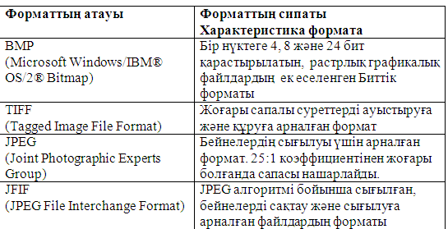
10 –Дәріс. Картаны безендіру жұмыстары
Кез-келген ArcGIS-программасында құрастырған картаны электронды түрде сақтауға жəне қағаз бетіне шығаруға болады. Осы мақсатқа сай оларды безендіруде əртүрлі талаптар қолданылады. ArcGIS-программасында барлық редакциялық жұмыстар Вид данныхта жүргізіледі, ал Вид компоновкиде безендіру жұмыстары жүргізіледі. Картаны безендіру жұмыстары төмендегідей жүргізіледі: Вид данныхтан Вид компоновкиға өтеміз.
1. Карта масштабын нақты масштабқа келтіреміз. Ол үшін Слои →Свойство→Фрейм данных→фиксированный масштаб командасына белгі қоямыз→ОК. Карта масштабы қағаз өлшемін қалай өзгертсек те өзгермейді.
2. Карта тақырыбын жазу: Вставка →Заголовок→карта бетінде текст пайда болады→картаның атын тереміз→ENTER. Карта тақырыбын карта масштабына сай шрифт өлшемін, түсін береміз, тиісті орнына қоямыз.
3. Карта масштабын шақыру. Масштабтың екі түрін көрсетуге болады: сандық жəне сызықты_;
а) сандық масштабта:Вставка → текст масштабы→ ашылған терезеде масштабты_
бірнеше текстік түрлері болады. өзімізге қажетті түрін таңдаймыз→ОК.
б) сызықтық масштабта: Вставка →масштабная линейка→ашылған терезеде сызықтық масштабтық бірнеше түрі болады, керектісін та_даймыз→ОК.
4. Солтүстік бағыт белгісі ( Стрелка севера). Вставка→Стрелка севера→ашылған терезеде бірнеше түрлері болады, керектісін таңдаймыз→ОК.
5. Карта легендасын шақыру. Вставка→ Мастер легенды терезесі ашылады, картаның бетіне шығарылатын қабаттарды екінші қабатқа өткіземіз.→Далее→Далее→ГОТОВА. Карта бетіне барлық қабаттардың шартты белгілері шығады.
Карта бетіндегі объектілерді жазу технологиясы. Оларға қойылатын картографиялық талаптар
Шартты белгілерден басқа , карталарда көп санды жазуларды қатысады. Олар құрамның маңызды элементін құрастырады , бейнеленген обьектіні түсіндіреді , олардың сапалық және сандық мінездемесін көрсетеді ,анықтамалық мәлімет алу үшін қызмет етеді . Жазулар картаны байытады , бірақ оның оқуын бір уақытта төмендете алады . Жазулардың үйлесімді сан құруы және олардың дұрыс орналастырылуы картографиялық туынды жасауда маңызды мақсатты құрастырады.
Карта бетіне жазу ең бірінші надпис жасап аламыз, сосын, аннотация құрамыз. Геометриялық әдіспен – полигон, сызық, нүкте түрінде берілген кеңістіктегі нысандар туралы мәліметтер карта бетінде жазу арқылы береді. Мұндай картографиялық мәліметтерсіз картаны оқу мүмкін емес. Сондықтан, әрбір нысанды салғанда, оның сандық және сапалық көрсеткіштерін немесе атауларын атрибуттар кестесіне толтырамыз. Электронды карталар жасау барысында аннотация жасау міндетті емес.
Аннотация дегеніміз – нысандардың сандық және мәтіндік мәліметтерден тұратын жеке қабат. Аннотация құру жолы:
Нысандардың қажетті мәліметтері жазылған соң, мысалы, елді мекендердің атауы name жолы арқылы категорияға бөлініп, карта бетіне жазылады. Нысандардың атауы тек бір бағытта ғана жазылады. Мысалы, оң жаққа, бірнеше қабаттың мәліметтері осы әдіспен жазылған жағдайда бір-бірімен араласып, оқылмай кетуі мүмкін. Сондықтан, жеке аннотация қабатын құрып, олардың орнын ауыстыруға болады. Осы жұмысты іске асыру үшін келесі функцияларды атқарамыз: ArcMap-та сол қабатқа барып, оң жағын басамыз → жазуларды аннотацияға конвертациялау (Convert labels to annotation) → ашылған терезеден осы аннотацияға қажетті мәліметтер болады → байланысты нысандар(feature linked). Feature Linked → объектімен байланысты анотация. Сол объектімен байланыста болады, объектіні алып тастағанда аннотация өшіп қалады → Convert карта бетінде аннотация қабаты қосылады. NP_Anno
1. Астана 2. облыс орталықтары
3. қала 4. басқалары
Аннотация жасаған кезде ескерілетін жағдайлар:
- карта масштабын көрсету керек;
- аннотациямен жұмыс жасағанда карта бетіндегі обьекттердің картографиялық заңдылықтарын қатаң сақтау керек. . Аннотация қабатында объектілер қанша класқа бөлінсе, сонша кластан туратын категорияны көрсетеді. Керек уакқытта бір категорияға кіретін барлық объектілердің автоматты түрде өлшемін, түсін, штифтін өзгертуге болады
Жазу ерекшеліктері – карта бетінде объекттерді маркерлеу, пайдаланушыларға тез идентификациялап, карталарды біршама тез интерпретациялауға көмектеседі. ArcMap-та объекттерді олардың атрибуттарын пайдалана отырып немесе интерактивті режимдегі картада текстті теріп маркерлеуге болады. Қандай объекттер белгіленген, ярлыктар қайда орналасқан және жазуларды көрсету масштабын реттеу сияқты көрсеткіштер ақпараттың және картаның дәлдігін жеткізуде өте маңызды. Ярлык символының графикалық сипаттамалары тексттің дәлдігі мен қандай да бір мағынасын анықтайды. Текст ярлыгының орналасуы тексттің шрифтына, көлеміне, орналасуына, масштабына, объекттер санына тәуелді. Көмекші ретінде ArcMap орналастыру, көлемі және масштабын өзгертетін және басқа да жазу қасиеттерін басқаруға мүмкіндік беретін құралдармен қамтамасыз етеді.
Картаны баспаға шығару процедуралары. Картаны безендіру жұмыстарынан кейін дайын болған картаны қағаз бетіне басып шығару үшін төмендегі операциялар орындалады. Карта өлшемін тексереміз.Оның 3 түрі бар. Ол үшін, яғни оң жағын басып,
- Бет пен баспа параметрі ( параметры страницы и печати ) → Use printer paper settings → Show printer margins on layout
- Файл → Print previe
- Файл→ Печать → Число копий → OK
Вид компоновки панелінің қызметі. Картаны безендіру жұмыстары
Компоновка түріндегі(Вид компоновки) – картаны безендіру, қағаз бетіне басып шығаруға дайындау жұмысы жүзеге асырылады.
Өзімізге қажетті масштабын көрсетеміз, карта қағаз бетіне симаса, қағаз өлшемін үлкейтеміз. Ол үшін Бет пен баспа параметрі( Page and print set up) командасын ашу керек. Оны екі жолмен ашуға болады:
- Файл арқылы
- Картадан бос кеңістікте тышқанның оң жағын басу арқылы.
Ашылған терезеде бірнеше операциялар орындалады. Мұнда тек қағаз өлшемі ғана емес, қағаз бетіне басып шығару жұмысы жүзеге асырылады.
- Имя командасында принтердің немесе плоттердің атын көрсетеміз.
- Бумага – қағаз өлшемін таңдаймыз.
- Ориентация:
  - Портрет (Книжная)
  - Альбом (Альбомная)
Карта тақырыбын жазу үшін келесі командаларды орындаймыз:
Қою(Вставка) → Аты (текст)→
Карта масштабын жазу
Карта бетінде масштабты 2 жолмен көрсетуге болады: сызықтық және сандық.
Сызықтық- Масштабная линейка
Сандық- текст масштаба
Қою (Вставка) → Сандық (масштабная линейка)
Солтүстік бағдарды шақыру
Қою (вставка) → Солтүстік бағдар (стрелка севера)
Карта легендасын құрастыру
Карта легендасы – карта бетіндегі нысандарды оқу үшін құрастырылады. Оларды шартты белгілер деп табылады. ArcGIS-те шартты белгілерді құрастыру үшін әрбір қабатта көрсетілген нысандар мен мәліметтерді компоновкада карта бетіне шақырамыз. Кез-келген картаны құрастыруда картадан тыс бос орындардың барлығын шартты белгілерді қоюға пайдаланамыз.
Қою (вставка) → Легенда (легенда) → ашылған терезеде 2 баған бар:
1)Слои карты 2) Элемент легенды → Далее → Аты → шрифт өлшемі → Далее → шартты белгінің ені мен ұзындығы → Дайын (готова).
Картаны безендіру жұмыстарынан кейін дайын болған картаны қағаз бетіне басып шығару үшін төмендегі операциялар орындалады. Карта өлшемін тексереміз.Оның 3 түрі бар. Ол үшін, яғни оң жағын басып,
- Бет пен баспа параметрі ( параметры страницы и печати ) → Use printer paper settings → Show printer margins on layout
- Файл → Print previe
- Файл→ Печать → Число копий → OK

11- –Дәріс. Картаны кампоновкаға дайындау

Қағаз өлшемін беру, карта тақырыбын, масштабын жазу, солтүстік стрелкасын көрсету.
Кез-келген ArcGIS-программасында құрастырған картаны электронды түрде сақтауға жəне қағаз бетіне шығаруға болады. Осы мақсатқа сай оларды безендіруде əртүрлі талаптар қолданылады. ArcGIS-программасында барлық редакциялық жұмыстар Вид данныхта жүргізіледі, ал Вид компоновкиде безендіру жұмыстары жүргізіледі. Картаны безендіру жұмыстары төмендегідей жүргізіледі: Вид данныхтан Вид компоновкиға өтеміз.
1. Карта масштабын нақты масштабқа келтіреміз. Ол үшін Слои →Свойство→Фрейм данных→фиксированный масштаб командасына белгі қоямыз→ОК. Карта масштабы қағаз өлшемін қалай өзгертсек те өзгермейді.
2. Карта тақырыбын жазу: Вставка →Заголовок→карта бетінде текст пайда болады→картаның атын тереміз→ENTER. Карта тақырыбын карта масштабына сай шрифт өлшемін, түсін береміз, тиісті орнына қоямыз.
3. Карта масштабын шақыру. Масштабтың екі түрін көрсетуге болады: сандық жəне сызықты_;
а) сандық масштабта:Вставка → текст масштабы→ ашылған терезеде масштабты_
бірнеше текстік түрлері болады. өзімізге қажетті түрін таңдаймыз→ОК.
б) сызықтық масштабта: Вставка →масштабная линейка→ашылған терезеде сызықтық масштабтық бірнеше түрі болады, керектісін та_даймыз→ОК.
4. Солтүстік бағыт белгісі ( Стрелка севера). Вставка→Стрелка севера→ашылған терезеде бірнеше түрлері болады, керектісін таңдаймыз→ОК.
5. Карта легендасын шақыру. Вставка→ Мастер легенды терезесі ашылады, картаның бетіне шығарылатын қабаттарды екінші қабатқа өткіземіз.→Далее→Далее→ГОТОВА. Карта бетіне барлық қабаттардың шартты белгілері шығады.
Картаны қағаз бетіне басып шығаруға дайындау. Вид компоновкида картаны безендіру, қағаз бетіне басып шығаруға дайындау жұмысы жүзеге асырылады. Өзімізге қажетті объектілерді редакциялап болған соң, картаны безендіру үшін DV-LV өтеміз. Ең бірінші байқайтынымыз панельде қағаз өлшемі көрсетіледі. Өзімізге керекті масштабты көрсетеміз, карта қағаз бетіне симаған жағдайда қағаз өлшемін үлкейтеміз. Ол үшін Page and Print Setyp командасын ашамыз. Оны екі тəсілмен ашуға болады:файл арқылы, екіншісі картадан тыс бос кеңістікте тышқанның оң жағын басу арқылы. Ашылған терезе бойынша операциялар орындалады, мұнда тек қағаз өлшемі ғана емес, қағаз бетіне басып шығару жұмысы да орындалады.

12- –Дәріс. Жерді қашықтықтан зондтау

Жерді қашықтықтан зондтау - жер бетін әр түрлі түсіруші құрал-жабдықтармен жабдықталған әуелік және ғарыштық құрылғылармен бақылау. Тусіруші құрылғылардың жұмыс істеу өлшемі микрометрден (көрінетін оптикалық сәулелену) метрге (радиотолқын) дейін жетеді.
- Жерді қашықтықтан зондтау жоғары кеңістіктік, спектрлік және уақытты бар ақпараттарды жинауда әмбебеп ұқыптылық көрсетті. Ол ғарыштық жүйелердің жоғары ақпараттық мүмкіндіктерін көрсетіп, оларды әскери және экономика салаларында тиімді қолданады.
- «Жерді қашықтан зондтау» ұғымы әр түрлі камера, сканер, микротолқынды қабылдағыштар, радиолокаторлар және тағы да басқа құралдар арқылы электромагниттік сәулелерді өзіне жазу дегенді білдіреді. Қазіргі заманда теңіз түбі, жер атмосферасы, Күн жүйесі туралы ақпаратттарды жинау мен жазу үшін қолданады. Ол өз қызметін теңіз кемелерінің, ұшақтың, ұшатын ғарыш құралдарының, телескоптардың көмегімен іске асырады. Сондай- ақ қазіргі заман әдісін геология, орман шаруашылығы және география сияқты ғылым мамандары да зерттеу жұмыстарын жүзеге асыруда қолданады.

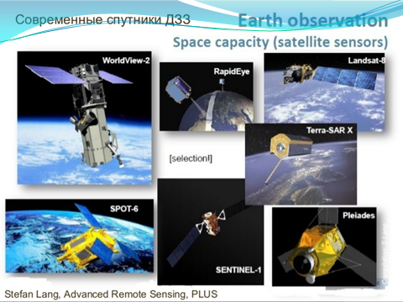
- Қашықтықтан зондтау теориялық зерттеулерді, зертханалық жұмыстарды, ұшақ пен жасанды Жер серіктерінің көмегімен бақыланатын алаңдық жұмыстарды қамтиды. Кейбір дамыған елдер Жер бедерін және планетааралық ғарыштық станцияларды сканерлеу мақсатында жасанды серіктерді ұшырады.
- Жасанды серіктер арқылы Жерді қашықтықтан зондтау мәліметін алатын түрлі бағдарламалар бар, ол Landsat, Radarsat, Spot Image, Indian Remote Sensing, Spot imaging және Earth watch. Рентабильдік, қайталану және қабылдану жағдайы бойынша панхроматикалық бейнелерді қолдану ұсынылды.
Зондтау әдістері
Зондтау әдісі 2 түрге жіктеледі:
- белсенді
Белсенді әдіс – жасанды бағытталған іс-әрекет арқылы нысандарды сәулелендіру.
- белсенді емес
Белсенді емес әдістер күннің белсенділігіне негізделе отырып, Жер бетіне табиғи бейнені немесе екілік жылулық сәулелендіруді қолдануы мүмкін.
Қашықтықтан зондтау әдісін қолдану арқылы мәліметті келесі түсірім түрлері арқылы алуға болады:
- Ғарыштық түсірілім (фотографиялық немесе оптико-электрондық): Панхроматикалық (қарапайым мысал, қара-ақ түсірім), түрлі-түсті, көпзоналы, радарлы.
- Аэрофототүсірім (фотографиялық немесе оптикоэлектрондық): Қашықтықтан зондтаудың ғарыштық түсірілімегі түрлер, лидарлық (лазерлік).
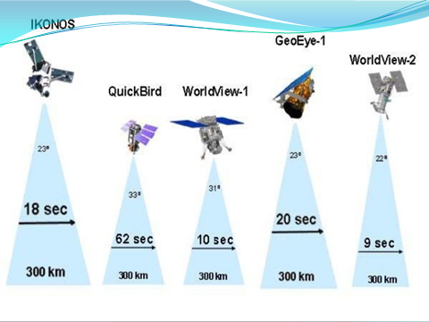
Жерді қашықтықтан зондтау технологиясы мен әдістері
ЖҚЗ материалдары күрделі өңдеу, тіркеу және деректерді қолдану жүйесінің бөлігі болып табылады. Оның техникалық жүйесі ғарыштық тасушылардың орбиталарын таңдау, датчиктер жиыны, бірінші деректі жердегі кешендерге өңдеу және тасымалдау жиынының сипаттамасы және тұтынушыға ұсынылған материалдар типі сияқты нақты тапсырмаларды шешуге бағдарланған.
Бүгінгі таңда ЖҚЗ – электромагнитті спектрдің толқын ұзындығының барлық диапазонында және радиодиапазонда бейнені алудың сан түрлі әдістерін, бейнені әр түрлі жағынан шолуды – бүкіл жарты шарды қамтитын метеорологиялық геостанциялық спутниктердің кескіндерінен жүздеген квадрат метр участоктардағы аэротүсірілімдерге дейін қамтиды.
Фототүсірілім
Жер үстінің фотографиялық түсірілімдерін пилотталатын корабльдер мен орбиталық станциялардан немесе автоматты спутниктерден алады. Съемка масштабы екі маңызды параметрге тәуелді: түсірілім биіктігіне және объективтің фокустық қашықтығына. Ғарыштық фотоаппараттар оптикалық осьтің иілуіне байланысты жер үстінің жоспарлы және перспективті түсірілімдерін алуға мүмкіндік береді.
Фотографиялық әдістің белгілі кемшіліктері пленканы жерге қайтару қажеттілігімен және борттағы шектеулі қорымен байланысты. Дегенмен фотографиялық әдіс – қазіргі таңда ғарыш кеңістігінен түсірудің ең ақпаратты түрі. Таңбаның тиімді өлшемі 18х18 см, тәжірибе көрсеткендей бұл адамның көру физиологиясымен сәйкес келіп, барлық бейнені бір уақытта көруге мүмкіндік береді.
Жеке ҒС-нан қолданудың ыңғайлығы үшін фотосхемалар немесе топографиялық тіреу нүктелерінің дәлдігі 0,01 болатын фотокарталар құрастырылады. Фотосхемаларды монтаждауға тек жоспарлы ҒС қолданылады.
Аэротүсіру процесі
- Аэроіздестіруді үш кезеңде орындайды: дайындық, далалық және камералдық.
- Дайындық кезеңінде ауданға бар топографиялық ақпаратты және өткен жылдардағы аэротүсірілім материалдарын жинау жүзеге асырылады, олардың негізінде трассаның бәсекеге қабілетті нұсқаларын түрлеу жолағын негіздейді және аэротүсірілім, далалық және камералдық аэрофотогеодезиялық жұмыстар өндірісінің жобасын құрайды.
- Далалық кезеңде:
- - аэротүсірілімдерде жоспарлы биіктік негіздеуді жасау бойынша жерүсті геодезиялық жұмыстар жүргізу;
- - тірек желісінің нүктелерін бекіту және таңбалау;
- - аэротүсірілім жұмыстарының әртүрлі түрлері, аэрофотүсірілімдерді байланыстыру және дешифрлеу жүргізіледі.
- Аэрогеодезиялық іздестірулердің маңызды түрі дешифрлеу - түрлі объектілер мен жергілікті элементтердің суреттегі бейнелері бойынша мазмұнын (танымын), олардың сапалық және сандық сипаттамаларын, өзіндік қасиеттері мен ерекшеліктерін анықтау (анықтау және тану) және ашу болып табылады.
- Камералдық кезеңде геодезиялық өлшеулердің нәтижелерін толық өңдеуді, аналитикалық фототриангуляция әдістерімен геодезиялық түсірілім негіздемесін фотограмметриялық қоюландыруды, бірыңғай координаттар жүйесінде жер бедері туралы ақпарат алу және топографиялық жоспарлар мен сандық модельдерді дайындау бойынша стереофотограмметриялық жұмыстарды орындайды.
- Салалық нұсқаулықтардың талаптарына сәйкес, 1:2000 масштабтағы топокарталарды алу үшін 15 см/пиксель рұқсаты бар және әрбір нүктеде координаттарды анықтау қателігі бар фотонегіз қажет. Мысалы, Canon S-95 немесе Sony NEX-5 (sel30m35 объективімен) үлгісіндегі камералармен 200-300 м биіктіктен түсіру 5 см/пиксель рұқсаты бар суреттерді береді.
- Талап етілетін дәлдікті байланыстыру нүктелері 30 см-ден жоғары емес қателікпен байланған жер үсті тірек желісін іске қосу арқылы жоғары дәлдікті GNSS-қабылдағыштарды пайдалана отырып, суретке түсіру орталықтарының координаталарын өлшеумен немесе референциялық желі шегінде жоғары дәлдікті GNSS-қабылдағыштарды пайдалана отырып қол жеткізіледі.
Қазіргі заманғы деңгейдегі ұшу аппараттарының түрлері
- Ұшқышсыз ұшу аппараттарын жіктеу қиын, себебі олардың әртүрлі сипаттамалары бар. Бұл әртүрлі ҰҰА-ның конфигурациялары мен компоненттерінің көптігінен туындайды. Өндірушілер ешқандай стандарттармен шектелмеген. Нәтижесінде бүгінгі күні авиациялық реттегіштер тарапынан ҰҰА қалай жабдықталуы тиіс екендігі туралы талаптар жоқ.
- ҰҰА габариттермен, функционалдылығымен, ұшу қашықтығымен, автономдық деңгейімен және басқа да сипаттамалармен ерекшеленеді.
- Шартты түрде барлық ҰҰА-ын 4 топқа бөлуге болады:
- - Микро. Мұндай ҰҰА 10 кг аз, ауадағы максималды уақыты - 60 минут. Ұшу биіктігі - 1 км;
- - Мини. Бұл аппараттардың салмағы 50 кг жетеді, ауада болу уақыты -5 сағатқа жетеді. Ұшу биіктігі 3-тен 5 км дейін өзгереді;
- - Миди. Салмағы 1 т дейінгі ұшқышсыз ұшу аппараттары ұшудың 15 сағатына есептелген. Мұндай ҰҰА 10 км дейінгі биіктікке көтеріледі.
- - Ауыр ұшқышсыз ұшу аппараттары. Олардың салмағы тоннадан асады, ұзақтығы бір тәуліктен астам алыс ұшу аппараттары әзірленді. 20 километр биіктікте қозғалуы мүмкін.
- Ұшқышсыз ұшу аппараттарының конструкциясында спутниктік навигатор және бағдарламаланатын модуль бар. Егер ҰҰА оператор пультіне ақпаратты алу, сақтау және беру үшін пайдаланылса, онда жады картасы мен таратқыш қосымша орнатылады.
Ұшқышсыз ұшу аппараттарының негізгі сипаттамалары
Сипаттамалар | Үлкен қашықтықтағы ұшақ түріндегі ҰҰА | Орташа қашықтықтағы ұшақ үлгісіндегі ҰҰА | Кіші қашықтықтағы тікұшақ үлгісіндегі ҰҰА
1 | 2 | 3 | 4
Радиусы | 50-70 км | 15-25 км | 2-5 км
Ұшу ұзақтығы | 4-5 с | 1-2,5 с | 40-60 мин
Жылдамдық | 65-130 км/ с | 65-130 км/с | 30-50 км/с
Ұшу салмағы | 8-10,5 кг | 2,5-6,5 кг | 1,5-8 кг
Мақсатты жүктеменің салмағы | 1,5-2 кг | 0,3-1 кг | 0,3-2 кг
Ұшу | Певматикалық катапульта | Серпімді катапульта | Тік
Қону | Парашют, желіде | Парашют, желіде | Тік
Қанат ашылуы | 2-3 м | 1-2 м | 0,6-1,5 м
Бағасы | 1,7-4,5 млн. руб. | 1,2-3,3 млн. руб. | 0,9-2,8 млн. руб.
Қосымша жабдық арқылы сипаттамаларды жақсартуға болады
Аэрофототүсіруге арналған ҰҰА-ның шетелдік модельдері
Модель | ZALA 421-Ф | Птеро-Е4 | Дозор-50
1 | 2 | 3 | 4
Түрі
Өндіруші | «АЭРО ЗАЛЫ ұшқышсыз жүйелері» Ресей, Ижевск | «АФМ-Серверс», Ресей, Мәскеу | ЖАҚ «Транзас», Ресей, Санкт-Петербург
Қысқаша анықтама | Аэрофотүсірілім нарығының қажеттіліктеріне жауап бере отырып, компания инженерлері ZALA 421-04Ф арнайы кешенін әзірледі. Кешен аэрофотүсірілім міндеттерін шешу үшін арнайы ZALA 421-04 сериялы ұшқышсыз ұшақтың базасында жасалған. | Птеро ҰҰА базасындағы Е Птеро кешені күндіз және түнде толық автоматты режимде аэрофототүсіруді жүргізуге арналған, авариялықта, алдын ала қолданылуыда бар. Тапсырмаларды шешуге арналған:  - ұзын және алаңдық объектілердің жедел және жүйелі диагностикасы;  - картографиялау, паспорттау. | «Дозор-50» ҰҰА (бұрын Дозор-2 жобасы ретінде белгілі) стандартты мақсатты жүктемемен де, тапсырыс берушінің аппаратурасымен де авиациялық мониторингтің түрлі түрлерін жүргізуге арналған жинақы пилотсыз авиациялық платформа болып табылады..
Бос салмағы, кг | 4,1 | 9,5 | 32
Макс.ұшу салмағы,кг | 4,5 | 20 | 50
Қанат ашылуы, м | 1,6 | 3,03 | 4

13- –Дәріс. Жердің сандық моделі (ЦМР-DEM)

Қолда бар картографиялық материалдарды жетектеу арқылы ғарыштық түсірудің материалдарына жергілікті жердің сандық моделін құру технологиясы келесі негізгі кезеңдерді қамтиды (1-сурет)): 1) қолда бар картматериалдарды жинау, суреттерге тапсырыс беру; 2) нүктелер координаталарының сәйкес келуін бақылау; 3) координаттарды қайта есептеу, кадрдың өзгеруі, дәлдігін тексеру; 4) картаның векторлық қабатын дешифрлеу; 5) жергілікті жердің сандық моделін құру-оның дәлдігін тексеру; 6) картаның қатты көшірмесін шығару.Бірінші операция-қолда бар картматериалдарды жинау және ғарыш суреттерін көрсету.
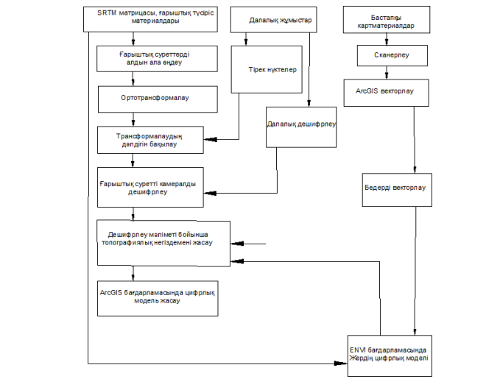
1-с урет. Ғарыштық суреттердің көмегімен жердің цифрлық моделін жасаудың технологиялық сызбасы

Қолда бар картматериалдар бойынша ғарыш суретін байланыстырудың қателігін бағалауға, сондай-ақ жергілікті жердің сандық моделін құруға болады. Сондай-ақ зерттелетін аумақтағы суреттің жағдайын бақылау қажет. "Жабылмаған" учаскелер анықталған жағдайда, суреттер мұрағатына (каталогына) қосымша сұрау жасалады. Бұл операция бөлінген нысандардың контрастылығы бұзылған жағдайда да орындалады. Зерттелетін аумаққа бастапқы ақпарат спутниктік аппараттардың біраздан уақытта алынған бірнеше ғарыш түсірілімдерінен қалыптастырылатындықтан, ENVI бағдарламасында жүргізілуі мүмкін өңделетін фрагменттердің спектрлік жарықтарын теңестіру операциясы қажет. Сапалы фрагменттерді алғаннан кейін суретті ортотрансформациялау міндеті туындайды. Ортотрансформациялау үшін биіктігі мен жоспарда жеткілікті дәлдікпен тірек нүктелерінің жиынтығы және рельефтің сандық моделі қажет. Анықтау координаталарды тірек нүктелерін қиындықтар, әдетте, себеп емес, дегенмен, бұл жағдай алумен жергілікті жердің цифрлі моделін келіп втупик. Жоғары дәлдіктегі сандық модельдер әскери игілігі болып табылады. Қарапайым пайдаланушы сене алатын жалғыз нәрсе-SRTM рельефінің американдық үлгісі, 90м кең таралған. Жер бедерін толық құру үшін биік пикеттер жеткіліксіз болған жағдайда, қолда бар карталарды цифрлау арқылы алуға болатын жердің қолда бар сандық моделін пайдалану қажеттілігі туындайды. Егер осы аумаққа картоп материалдары болмаса, онда SRTM пайдалану керек.
Спутниктерден қоршаған ортаны қашықтықтан мониторингілеу мүмкіндіктерін зерттеу соңғы он жыл бойы әр түрлі елдердің ғылыми топтары мен ұйымдарымен белсенді түрде жүргізіледі. Қашықтықтан зондтау (ДБ) аспаптарының дамуы қоршаған ортаны жедел жаһандық бақылау мүмкіндіктерін кеңейтуге әкелді. Қашықтықтан зондтау (ДДЗ) деректері өрттің салдарын анықтау және бағалау, орман ағашы кесілген жерлерді бақылау, табиғи экожүйелер шекараларының өзгеруін мониторингілеу, жерді пайдалануды бақылау, жер бетінің деформациялануы мен шөгуін анықтау және басқа да бірқатар қосымшалар үшін пайдаланылады. Жер бетінің деформациялануы мен шөгуін мониторингтеу үшін жылу диапазонында радиолокациялық әдіспен алынған суреттер неғұрлым объективті болып табылады. Қашықтықтан зерттеу әдістерін пайдалану, атап айтқанда қайталама ғарыштық түсірулер қазіргі уақытта мониторинг жүргізу үшін неғұрлым перспективалы болып табылады

14- –Дәріс. Виртуальды глобустар, олардың түрлері мен мүмкіндіктері (Google Maps, Google Earth, Virtual Earth, ArcGIS Explorer өнімдеріне талдау жасау.)
Google Earth -"виртуалды глобус" немесе географиялық ақпараттық жүйе. Жер ғаламшары өте күрделі құрылым. Ғаламтор пайдаланушылары бұл бағдарлама арқасында өздерін ғарышкер ретінде сезіне алады.
Google Earth – жоғары сапалы спутниктік фотосуреттердің негізіндегі жердің үшөлшемді (3 байттық) моделін ұсынады. Ол үшін бағдарлама қалыпты жұмыс істеу керек, барынша қуатты компьютер мен жоғарғы жылдамдықтағы ғаламтор керек. Бағдарлама дұрыс жұмыс істеуі үшін байланыс арнасы жақсы болу керек. Бағдарлама әп-сәтте ондаған мегабайт трафикті жоқ қылады (сағатына шамамен 50-70 Мб). Бағдарламаны [www.earth.google.kz] сайтынан жүктеп алуға болады.
Манипулятор доңғалағының көмегімен планетаны жақындату арқылы ландшафтын ғана емес көше, ғимараттарды, тіпті машина, адамдарды да көруге болады. Мұндай детализация әлемнің кез келген нүктесінде емес, үлкен елді мекендердің аумағында ғана бар. Бірінші кезекте әркім өз туған жерін жоғарыдан көргісі келетіні анық. Елді-мекенге өту үшін сол жақ жоғарғы бұрышындағы басқару тақтасына жазу керек. Қалаған жерге әсем анимациямен апарып тастайды. Мысалы Вашингтоннан Аягөз қаласына санаулы секундта ұшып баруға болады. Фотосуреттерден басқа бағдарлама көптеген қосымша мәліметтерді көрсетеді: нысанның ендік, бойлық бойынша дәл координатын, камераның биіктігін, фотосуреттің түсірілген күнін, 3D объектілер, панорамалар т.б жіктері бар. Жіктер (орыс. слой) — бұл картада бейнеленетін қосымша мәліметтер. Бұл жер бедері, жолдар, көшелер, атаулар, шекаралар т.б. Оларды көрсетуге/көрсетпеуге болады. Бұдан басқа ауа райы туралы ақпарат, көшелердің балама атаулары, фотогалереялар ұсынады. Фотогалереядағы фотосуреттерді пайдаланушылардың өздері қосады немесе пайдаланушылар сурет қоса алады. Қосымша құралдардың ішінде ландшафтқа күннің түсу түймесі (күн түсу бұрышы) мен сызғышы бар. Сызғыш арқылы екі нүктенің арақашықтығын дәл километражын көрсетсе, екіншісі күннің белгілі уақытта қалай түскенін көрсетеді.
Басқа бағдарлмалардан айырмашылығы:
Google Earth — біздің планетамыздың фотомоделін жасаудағы алғашқы талпыныс емес. 2007 жылы Майкрософт осы сияқты жобаны қолға алған, бірақ одан әлі белгі жоқ. NASA-ның осыған ұқсас World Wind 1.3 бағдарламасы бар. Тек Google компаниясы ғана сананы таң қалдырарлық өнім жасап шығарды.
Күн сайын Google серверлері жаңа ақпаратпен толығып жаңарып отырады. Google-дің Google Earth тегін нұсқасынан өзге GPS қабылдағыштарды қолдайтын және тағы басқа мүмкіндіктері бар Google Earth Plus-ты ұсынады.
Ал, Google Maps сізге онлайн режимде бірқатар мүмкіншіліктерін қолдануға мүмкіндік береді. «Көрініс» түймесін басып Хаббл телескоптарына әрең байқалатын аспан денелерін, оның ішінде Марс пен Айға жеке өтіп көруге болады. ^{[1]}

Гугл картасы -Google Maps
Гугл картасы Бұл веб-картаға түсіру қызметі әзірледі Google. Ол ұсынады жерсеріктік суреттер, аэрофототүсірілім, көше карталары, 360 ° интерактивті панорамалық көшелердің көріністері (көше көрінісі ), нақты уақыттағы трафик жағдайлары және маршрутты жоспарлау жаяу, автомобиль, велосипед, әуе ( бета ) және қоғамдық көлік. 2020 жылы Google карталарын ай сайын 1 миллиардтан астам адам қолданды.^{[1]}
Google Карталары ретінде басталды C ++ Where 2 Technologies жұмыс үстелінің бағдарламасы. 2004 жылдың қазанында компанияны веб-қосымшаға айналдырған Google сатып алды. Гео кеңістіктік деректерді визуалдау компаниясы мен нақты уақыттағы трафик анализаторын сатып алғаннан кейін Google Maps 2005 жылдың ақпанында іске қосылды.^{[2]} Қызмет алғы жақ пайдаланады JavaScript, XML, және Аякс. Google Карталары API карталарды үшінші тарап веб-сайттарына енгізуге мүмкіндік беретін,^{[3]} және әлемнің көптеген елдеріндегі бизнес пен басқа ұйымдарға арналған локатор ұсынады. Google Map Maker пайдаланушыларға бүкіл әлем бойынша қызметтің картографиясын кеңейтуге және жаңартуға мүмкіндік берді, бірақ 2017 жылдың наурызынан бастап тоқтатылды. Алайда Google Maps-ке краудсорсингтік салымдар тоқтатылмады, өйткені компания бұл мүмкіндіктер Google Local Guides бағдарламасына ауысады деп жариялады.^{[4]}
Google карталарының спутниктік көрінісі «жоғарыдан төменге» немесе құстардың көзқарасы; қалалардың жоғары ажыратымдылықтағы бейнелерінің көпшілігі аэрофототүсірілім 800-ден 1500 футқа (240-тан 460 м-ге дейін) ұшатын ұшақтардан алынған, ал қалған суреттер жерсеріктерден алынған.^{[5]} Қол жетімді жерсеріктік суреттердің көп бөлігі үш жылдан аспайды және үнемі жаңартылып отырады.^{[6]} Google карталары бұрын қолданылған нұсқа туралы Меркатор проекциясы, сондықтан полюстердің айналасындағы аймақтарды дәл көрсете алмады.^{[7]} 2018 жылдың тамызында Google карталарының жұмыс үстелі нұсқасы 3D глобусын көрсету үшін жаңартылды. Параметрлерде 2D картасына қайта оралуға болады.
Үшін Google Maps Android және iOS құрылғылар 2008 жылдың қыркүйегінде шығарылды және ерекшеліктері жаһандық позициялау жүйесі кезек-кезек навигация арналған көлік тұрағы көмек мүмкіндіктері. 2013 жылдың тамызында әлемдегі ең танымал қосымша екендігі анықталды смартфондар, жаһандық смартфондардың 54% -дан астам иелері оны кем дегенде бір рет пайдаланады.^{[8]}
2012 жылы Google картада тікелей жұмыс жасайтын 7100-ден астам қызметкері мен мердігерлері бар екенін хабарлады.^{[9]}
2017 жылдың мамырында қосымшаның Android-де 2 миллиард қолданушысы бар екендігі және бірнеше басқа Google қызметтері бар екендігі туралы хабарлады YouTube, Chrome, Gmail, Іздеу және Google Play, Google Maps ай сайынғы пайдаланушылар саны 1 миллиардтан асты.^{[10]}

Тарих

Сатып алу
Google Maps алғаш рет а C ++ екі даниялық ағайынды әзірлеген бағдарлама, Ларс және Дженс Эйлструп Расмуссен, және Ноэль Гордон мен Стивен Ма Сиднейде орналасқан компания қай жерде 2 технологиялар. Алдымен оны қолданушылар бөлек жүктеуге арналған, бірақ кейінірек компания тарату әдісін өзгерте отырып, таза вебке негізделген өнім туралы ойды Google менеджментіне ұсынды.^{[11]} 2004 жылдың қазан айында компанияны сатып алды Google Inc.^{[12]} ол Google Maps веб-қосымшасына айналды, сол айда Google сатып алды Кілт, деректерді визуализациялаудың геокеңістіктік компаниясы ( ЦРУ ), Earth Earther маркалы қосымшалар жиынтығы өте сәтті шықты Google Earth оның негізгі технологиясының басқа аспектілері Google Maps-ке енгізілген 2005 ж.^{[13]} 2004 жылдың қыркүйегінде Google трафиктің нақты уақытында талдауын қамтамасыз ететін ZipDash компаниясын сатып алды.^{[14]}

2005–2010
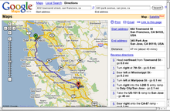
Google Maps Beta 2005 ж
Google Карталарының іске қосылуы туралы алғашқы рет 2005 жылдың 8 ақпанында Google блогында жарияланды.^{[15]}
2005 жылдың қыркүйегінде, кейіннен Катрина дауылы, Google Maps өзінің спутниктік кескінін жылдам жаңартты Жаңа Орлеан пайдаланушыларға сол қаланың әртүрлі бөліктеріндегі су тасқыны дәрежесін көруге мүмкіндік беру.^{[16][17]}
Google карталарының түпнұсқа белгісі
2007 жылы 28 қарашада Mobile 2.0 үшін Google Maps шығарылды.^{[18][19][20]} Онда а бета-нұсқасы GPS қолданатын «Менің орналасқан жерім» мүмкіндігінің GPS көмекшісі мобильді құрылғының орналасқан жері, егер бар болса, жақын жерді анықтау арқылы толықтырылады сымсыз желілер және ұялы тораптар.^{[19][20]} Бағдарламалық жасақтама белгілі сымсыз желілер мен сайттардың деректер базасын пайдаланып ұяшық торабының орналасуын іздейді.^{[21][22]} Авторы үшбұрышты ұяшық таратқыштарынан сигналдың әр түрлі күштері, содан кейін олардың орналасу қасиетін қолдана отырып (мәліметтер базасынан алынған), Менің орналасқан жерім пайдаланушының ағымдағы орнын анықтайды.^{[23]}
2008 жылдың 23 қыркүйегінде, хабарландыруымен сәйкес келеді алғашқы коммерциялық Android құрылғысы, Google өзінің Android операциялық жүйесіне арналған Google Maps қолданбасы шыққанын хабарлады.^{[24][25]}
2009 жылдың қазанында Google ауыстырылды Теле атлас АҚШ-тың Карталарының нұсқасында гео-кеңістіктік деректердің негізгі жеткізушісі ретінде және өз деректерін пайдаланды.^{[26]}

2011–2015
2011 жылы 19 сәуірде Map Maker кез-келген көрерменге Google Maps-ке өзгертулер мен толықтырулар енгізуге мүмкіндік беретін Google карталарының американдық нұсқасына қосылды. Бұл Google-ге карта деректерін өндіретін компаниялардың сирек жаңартулар шығаруын күтудің орнына жергілікті уақыттағы дерлік карталарды жаңартады.
2020 жылға дейін қолданылатын белгіше
2012 жылдың 31 қаңтарында Google өзінің карталарын тегін ұсынуы үшін Google Maps қолданбасының басым жағдайын асыра пайдаланғаны үшін кінәлі деп танылды және сот француз картографиялық компаниясы Bottin Cartographer-ге айыппұл мен зиянды төлеуге міндеттеді.^{[27]} Бұл ұйғарым апелляциялық тәртіппен жойылды.^{[28]}
2012 жылдың маусым айында Google Canal and River Trust серіктестігімен Ұлыбританияның өзендері мен каналдарының картасын жасай бастады. Компания бір жыл ішінде бағдарламаны пайдаланушыларға Ұлыбританиядағы 2000 шақырым өзен бойындағы құлыптар, көпірлер мен жүріс жолдарын қамтитын саяхаттарды жоспарлауға мүмкіндік беретіндігін мәлімдеді.^{[29]}

А формасындағы ескерткіш Google карталары қаласының орталығында Zецин, Польша
2012 жылдың желтоқсанында Apple Maps мобильді амалдық жүйенің нұсқасын әдепкі орнатудан алып тастағаннан кейін, Google Maps қосымшасы App Store-да бөлек қол жетімді болды. iOS 6 2012 жылдың қыркүйегінде.^{[30]}
2013 жылдың 29 қаңтарында Google Maps жаңартылып, оның картасы енгізілді Солтүстік Корея.^{[31]} 2013 жылғы 3 мамырдағы жағдай бойынша, Google Maps таниды Палестина ретінде бағыттаудың орнына ел ретінде Палестина территориялары.^{[32]}
2013 жылдың тамызында Google Maps Уикипедия қабатын алып тастады, онда Google карталарында көрсетілген орындар туралы Wikipedia мазмұнына сілтемелер берілді Википедия геокодтары.^{[33]}
2014 жылдың 12 сәуірінде Google Maps жаңартылды 2014 Қырым дағдарысы. Қырым ретінде көрсетілген Қырым Республикасы Ресейде және Автономды Қырым Республикасы Украинада. Барлық басқа нұсқаларда нүктелік даулы шекара көрсетілген.^{[34]}
2015 жылдың сәуірінде Пәкістанның Равалпинди қаласының маңындағы картада Android логотипінің Apple логотипіне зәр шығаратын бейнесі Map Maker арқылы қосылып, Google карталарында пайда болды. Көп ұзамай вандализм жойылды және Google көпшілік алдында кешірім сұрады.^{[35]} Алайда, нәтижесінде Google Map Maker-де қолданушының модерациясын өшіріп тастады, ал 12 мамырда бүкіл әлемде өңдеуді мақұлдады және бұзушылықты болдырмайтын жаңа саясат ойлап тапқанға дейін өшірді.^{[36]}
2015 жылдың 29 сәуірінде классикалық Google карталарының пайдаланушылары интерфейстен алынып тасталатын жаңа Google карталарына бағытталды.^{[37]}
2015 жылы 14 шілдеде Қытай аты Скарборо Шоал петициясынан кейін алынып тасталды Филиппиндер орналастырылды Change.org.^{[38]}

2016–2018
2016 жылдың 27 маусымында Google әлемнен алынған спутниктік суреттерді бүкіл әлемге ұсынды Landsat 8 700 триллионнан астам пиксельді құрайды.^{[39]} 2016 жылдың қыркүйегінде Google Maps картасы Urban Engines стартап-картографиясын сатып алды.^{[40]}
2016 жылы Оңтүстік Корея үкіметі Google-ге елдің географиялық мәліметтер базасына шартты қол жетімділікті ұсынды - бұл жергілікті карта карталарын жеткізушілерге егжей-тегжейлі карталарға мүмкіндік беретін қол жетімділік. Google бұл ұсыныстан бас тартты, өйткені Оңтүстік Корея үкіметі сезінетін жерлерде сапаны төмендетуге қатысты шектеулерді қабылдағысы келмеді.^{[41]}
2017 жылдың 16 қазанында Google Maps бірнеше планеталар мен серіктердің қол жетімді кескіндерімен жаңартылды Титан, Меркурий, және Венера, сонымен қатар кескінге тікелей қол жетімділік Ай және Марс.^{[42][43]}
2018 жылдың мамырында Google API құрылымына 2018 жылдың 11 маусымынан бастап үлкен өзгерістер енгізетіндігін жариялады. Бұл өзгеріс 18 түрлі соңғы нүктелерді үш қызметке біріктірді және негізгі және премиум жоспарларын «баруға төлеу» жоспарына біріктірді.^{[44]} Бұл пайдаланушылар үшін негізгі жоспар бойынша бағаның 1400% көтерілуін білдіреді, бұл туралы тек алты апта бұрын ескерту керек. Бұл әзірлеушілер қауымдастығының қатал реакциясын тудырды.^{[45]} Маусым айында Google өзгерту күнін 2018 жылдың 16 шілдесіне ауыстырды.
2018 жылдың тамызында Google Maps жалпы көрінісін (толығымен кішірейтілген кезде) 3D Жер шарын құлатады Меркатор проекциясы планетаны тегіс бетке шығарды.^{[46]}

Google жергілікті гидтері
Google жергілікті гидтері - бұл Google Maps-те өз қолданушыларына Google Maps-ке өз үлестерін қосуға мүмкіндік беретін Google Maps бастаған ерікті бағдарлама. Кейде бұл оларға қосымша жеңілдіктер мен жұмыс үшін артықшылықтар береді. Бағдарлама ішінара мұрагер болып табылады Google Map Maker өйткені бұрынғы бағдарламаның ерекшеліктері веб-сайт пен бағдарламаға біріктірілген.^{[87]}

15 ––Дәріс. ВЕБ-ГИС (Геопорталдар, веб-карталар, веб-қосымшалар)

Web - GIS - (web based Geoinformation services)-web-бағдарланған геоақпараттық қызметтер және/немесе жүйелер. Әлемде қазіргі заманғы картографиялық веб-сервистерді, геоақпараттық порталдарды (геопорталдарды) - интернет желісі үшін немесе корпоративтік геоақпараттық жүйелерді (ГАЖ) құру технологиясын білдіретін бұл термин қарапайым Интернет-шолғышы бар ірі компаниялардың геодеректеріне қол жеткізу мүмкіндігі бар "жұқа" клиентте қалыптасты.
Web - GIS-геоақпараттық технологиялар мен web-технологиялардың құрамдас бөлігі. Интернеттің дамуы ГАЖ-ның Интернетке кетуін және Интернетке ГАЖ ерекшеліктерінің келуін талап етеді (карталар, геодеректердің координаттары, геоақпараттық сұраулар, географиялық нысандар, картографиялық дизайн).
Web - GIS-ұзақ уақыт бойы пайда болған жобалар Ресейде 90-жылдардың аяғында алғашқы мамандандырылған шешімдер болды. Пайда болу уақытын бағалау қиын, бірақ біз АҚШ-та көптеген жобаларды байқадық (соның ішінде қашықтықтан зондтау деректері немесе DDZ). Google Earth пайда болғанға дейін де көптеген ыңғайлы B2C жобалары мен арнайы ұлттық B2C жобалары болды.
Ірі іздеу жүйелерінде (Google, Yandex) карталардың пайда болуымен Web-GIS технологиясы (немесе ыңғайлы функционалдығы бар онлайн карталар) танымал болды: карталар қол жетімді болды, адамдар орындықтан шықпай-ақ "бірнеше сағат бойы жер үстінде ұшып жүрді". Веб-ГАЖ технологиясы барған сайын сұранысқа ие бола бастады, өйткені Мемлекеттік, бизнес-жобаларда Интернетті пайдалану үрдістері айқын бола бастады.
Веб-картографияға қатысты қосымшалардың негізгі түрлері
Үшін заманауи механизмдердің әртүрлілігі веб-карта қосымшаларын құру үлкен. Осындай веб-қосымшаларды әзірлеудің қолданыстағы құралдарына қарапайым классификация беруге тырысайық.
· Виртуалды глобустар (Google Maps, Google Earth, Virtual Earth, ArcGIS Explorer) - Интернетке деректерді жылдам жасау мен жариялаудың қарапайым және тиімді құралы. Бұл құралдар санаты жаппай таратумен сипатталады және деректерді пайдаланушыларға жылдам жеткізу. Клиент ретінде веб-шолғышты да, жеке қосымшаны да қолдана алады. Әдетте, олар әдепкі бойынша белгілі бір "субстратқа" - дерекқорға қол жеткізуді қамтиды, бұл олардың үлкен плюс және кем емес минус болып табылады, өйткені көп жағдайда бұл субстратты өзгерту мүмкін емес. Сондай-ақ, әдетте, бұл құралдар пайдаланушы деректерінің үлкен көлемімен, теңшелімділігімен, қарапайым талдаумен (кесу, деректер қабаттарының қиылысы) жұмыс істеу кезінде қиындықтармен сипатталады.
· Реттелетін ГАЖ (ArcGIS, Mapinfo, QGIS, gvSIG) - веб-картографиямен тығыз байланысты үлкен және күрделі санат. Әдетте, пайдаланушы ГАЖ, бір жағынан, картографиялық веб-серверлермен қамтамасыз етілген деректермен жұмыс істейтін клиенттердің рөлін атқарады, ал екінші жағынан, олар вебке жарияламас бұрын деректерді жаппай дайындайды және талдайды.

Картографиялық веб-серверлер (MapServer, GeoServer, OpenLayers және т.б.) - пайдаланушының деректерін вебке жылдам жариялауға арналған еркін және меншікті сипаттағы өнімдердің тұтас тобы. Бұл құралдар сізге қажетті күрделіліктің интерфейсін құруға, қызметті кеңістіктік деректер кластарын қолдайтын мәліметтер базасымен біріктіруге мүмкіндік береді (PostgreSQL, SQL Server, MySQL, ArcSDE). Мұндай жүйелер мен Google Maps арасындағы басты айырмашылық бағдарламалық жасақтаманы және деректердің өзін толық бақылау болып табылады, бірақ оның орнына көбінесе бағдарламалау тілдерін (javascript, php) және басқару негіздерін кем дегенде бастапқы білуді қажет ететін орнату мен конфигурацияның күрделілігімен төлеуге тура келеді.
Веб-картографиядағы стандарттар
Қазіргі уақытта картографиялық веб-қызметтерді ұсынатын бағдарламалық жасақтаманы әзірлеудің жалпы принциптері мен стандарттарын Open GIS consortium халықаралық коммерциялық емес ұйымы (OGC,http://www.opengeospatial.org). OGC 1994 жылы 25 қыркүйекте құрылды және құрылған кезде тек 8 мүшеден тұрды. 1992 жылдан 2004 жылға дейін олардың саны 8-ден 250-ге дейін өсті және бүгінгі күнге дейін OGS-те геоақпараттық немесе it бағдарламалық жасақтаманы дамыту және дамыту саласындағы ең ірі коммерциялық, академиялық және мемлекеттік ұйымдар бар (соның ішінде Boeing, Oracle, ESRI, MapInfo, Intergraph, Google сияқты ірі корпорациялар (2006 жылдың көктемінен бастап мүшелік) және басқалары).
OGC-тің геоақпараттық жүйелер саласындағы қызметін W3C-тің Дүниежүзілік желідегі процестер мен технологияларды стандарттау қызметімен салыстыруға болады. Сонымен, OGC-тің алғашқы әзірлемелерінің бірі географиялық байланысты объектілерді сипаттауға арналған XML тобының тілі GML - Geography Markup Language құру стандарттары болды. GML модельдеу тілі ретінде де, желідегі кеңістіктік ақпаратты беру тілі ретінде де қолданыла алады.
OGC спецификациялары картографиялық веб-қызметтердің келесі түрлерін ұсынады:
• Web Map Service (http://www.opengeospatial.org/standards/wms)
- Графикалық кескін немесе объектілер жиынтығы түріндегі картографиялық (кеңістіктік) ақпаратқа сұрау салу және беру параметрлерін айқындайды;
- картаның мазмұны туралы ақпаратты алу және беру шарттарын сипаттайды (мысалы, картаның белгілі бір жеріндегі объектінің қасиеттері);
- картографиялық ақпараттың әртүрлі түрлерін ұсыну бойынша сервердің мүмкіндіктері туралы ақпарат алу және ұсыну шарттарын сипаттайды.
• Web Feature Service (http://www.opengeospatial.org/standards/wfs)
- geography Markup Language (GML)көмегімен қосымшаның клиенттік бөлігімен кеңістікте байланысқан ақпаратты алу және жаңарту шарттарын анықтайды;
- HTTP протоколы арқылы географиялық нысандарға қол жеткізу және манипуляциялаудың стандартты интерфейсін сипаттайды.
• Web Coverage Service (http://www.opengeospatial.org/standards/wcs)
- растрлық географиялық ақпарат беру үшін WMS мүмкіндіктерін кеңейтеді;

WMS-тен айырмашылығы, coverage service географиялық кеңістіктің әр нақты нүктесінде қасиеттер мен мәндерді бейнелеу үшін жасалған, сонымен қатар деректерді серверде емес, қосымшаның клиенттік бөлігінде түсіндіруге мүмкіндік береді. (3)
Деректер және онымен байланысты мәселелер
Бәрінің негізі-бұл мәліметтер және белгілі бір жобаның қаншалықты үлкен аудиторияға ие екендігі олардың саны мен егжей-тегжейімен анықталады. Ойын ережелері қарапайым, соңғы пайдаланушыға неғұрлым көп деректерді көрсетуге болады және оларға қол жетімділік неғұрлым ыңғайлы болса, соғұрлым ілеспе жарнамаларды көрсетуге және ақыр соңында ақша табуға болады. Заманауи құралдар деректерді тез және көп мөлшерде жасауға мүмкіндік береді. Әрине, жол карталары жеке топтардың меншігі болған кездер өткенге айналады, бірақ деректердің пайда болуымен бірқатар жаңа проблемалар пайда болады.

